深圳讯方广州企业网HCS
广州企业网IT产品线月度会议纪要
□绝密 □机密 □秘密 ■内部公开 编号：20260828
会议主题：广州企业网HCS产品线网络安全会议-8月
会议时间：2026年08月28日 19:00 - 21:00
会议地点：广州市天河区华观路1933号万科云城A栋404
会议召集人：朱鑫
与会人员：广州企业网HCS全体成员

第一章：会议主要内容：
EHS安全学习
- 网络安全学习
- 信息安全学习
- 隐私保护学习
- 高风险事件学习
- 工作质量学习
七、高危操作执行情况
八、诚信廉洁
九、7月绩效考核学习
十、周日报规范执行情况
十一、驻场服务履行&项目交付服务履行
十二、其他问题讨论

第二章：会议纪要：

EHS安全学习
- 案例学习-出行
2023年3月9日，工程师在当晚下班回到住所后，骑电动车外出发生意外；工程师反馈因路面不平等原因造成自身摔伤（未与路人或其他车辆发生碰撞），并及时由家人陪伴去了医院就诊；就诊结果：手臂、腿部等多处外部摔伤，但经检测骨头无损伤（全程有佩戴安全帽）；3月12日晚，该工程师反馈目前行动不便，需在住所疗养下（待伤口愈合，消除淤肿），预计需要再休养一周时间。
学习强调：
1、优先选择公共交通（公交车、地铁、出租车）出行，合理安排好出行时间。
2、养成好的生活习惯 ，平时多锻炼、按时饮食。
3、骑电瓶车和摩托车时，个人防护用品要正确佩戴（安全头盔、防护手套等），遵守交通法规。
4、针对近期北方天气逐步变冷场景，要结合当地天气实际情况（比如道路结冰、大雾和雨雪天气、员工夜里加班等场景），及时内部做好出行安全方面的提醒和员工关怀。
5、安全意识宣传，内部通过月度培训和微信群日常安全提醒，持续加大宣传，减少不可控事件发生的机率。
- 案例学习-事故
2024年8月13日下午16:35左右，XXX代表处FDD项目，合作方3名施工队员在XXX区施工，其中1名塔工补安装第3台RRU设备过程中，在35米处坠落，经抢救无效死亡。
事故站点作业问题：
- 塔工仅穿戴单钩腰带，未使用规范要求的双钩五点式全身安全带，登高作业未使用合规PPE装备；
- 施工队未上报13日事 故站点的作业计划，无 DOC-IQE工单，未接入 DOC视频，无计划的绕 过作业；
直接原因：
塔工使用不合规PPE装备（单钩腰带）上塔作业，施工过程中解开单钩挪动身体，在没有任何防护的情况下，从塔上坠落。
间接因素：
事故队伍未接入DOC监控、持有不合规PPE、二次上站作业未报计划；项目组未及时识别未完工站点。
塔工高坠的根因分析结论：
- 在没有DOC监控下使用不安全的PPE；
- 二次上站未提前报二次上站施工计划，且存在故意绕过DOC，当前无有效规避措施。

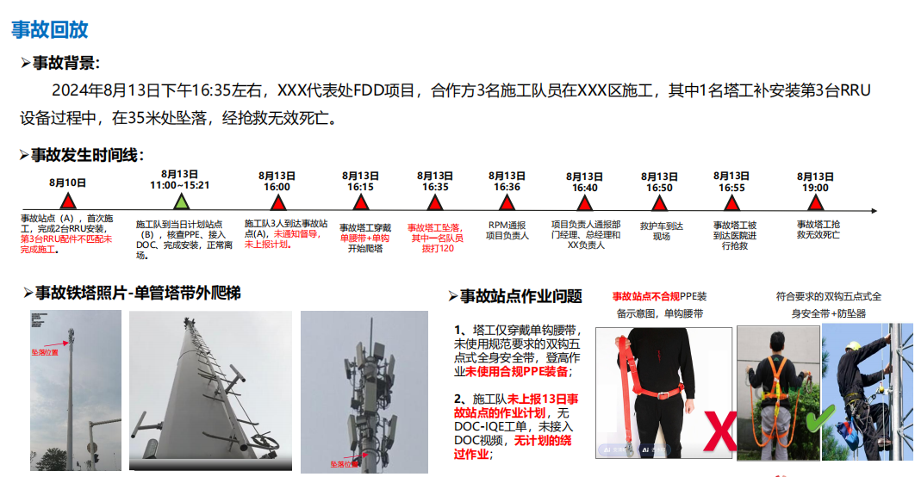

- 会上结合项目交付实际情况，组织全员学习交付项目EHS绝对规则。
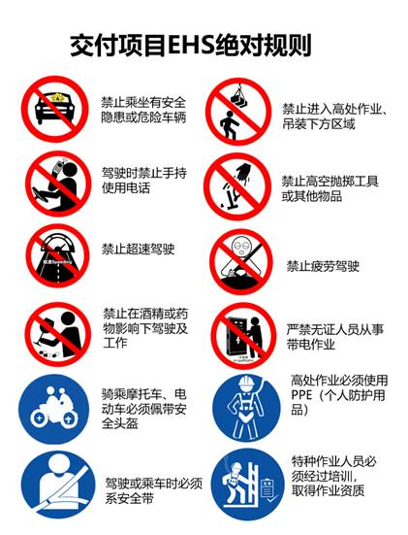

网络安全学习
- 【2026年7月份】网络安全期刊-安全防护不松懈，做好节日保障
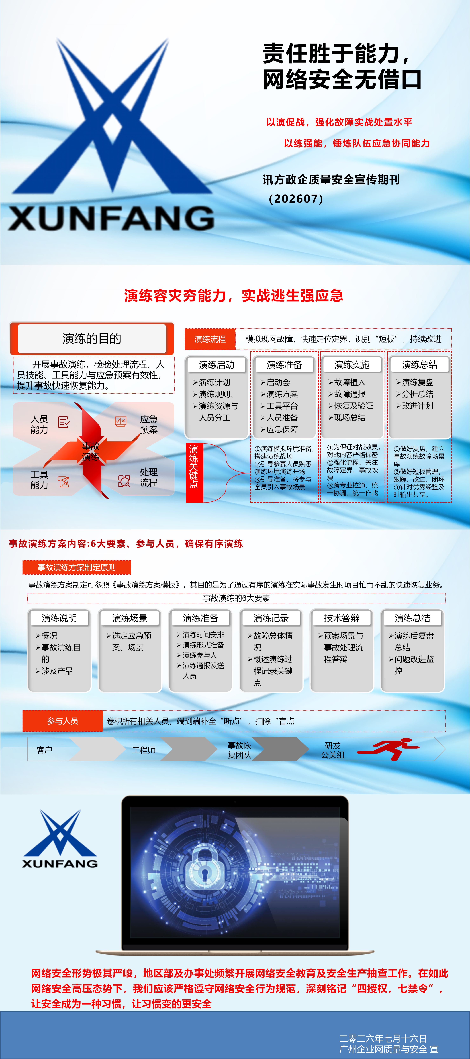
- 网络安全案例学习：
（1）对XX区域HCSO整体下线误操作导致业务中断学习
1月5日 电话收到天翼云HCSO下架安排；
1月9日 09:20工程师到现场，现场DCO告知今天工作内容，清理的服务器37台（9列最后两个机柜，10列全部），并表示该两列机柜都是本次下架的设备，无其他设备；
1月11日 09:10再次到达客户现场，DCO布置线缆拆除和交换机服务器导轨拆除、以及打扫卫生等任务，带领实施工程师进入机房实施，随后DCO离开机房，实施工程师自行开始进行拆除工作；
1月11日 09:59现场工程师发现线槽里的光纤是没有捆扎，线槽内部很混乱，无法正常拆除，工程师通过WELINK与DCO沟通光纤是否需要回收，DCO说要回收，工程师继续尝试拆除，仍然无法正常拆除；
1月11日 10:22工程师察觉该拆除操作存在风险，向主管苏梽杰汇报，主管苏梽杰与DCO通过微信反馈如何处理，并向DCO沟通可能存在有别现网设备，存在风险，DCO反馈该模块没有其他设备，主管苏梽杰把回复内容转达给现场工程师，工程师收到指令后继续尝试把光纤扯出来；
1月11日 11:17工程师依然无法扯出线缆，电话与DCO沟通，DCO表示可以剪光纤线，工程师对无法扯出来的光纤进行裁剪动作；
1月11日 11:20工程师停下工作进行休息；
1月11日 12:00工程师回机房继续进行线缆清理工作；
1月11日 14:40工程师发现机房管理员在ODF所在机柜排查问题，工程师配合机房管理员排查，才发现部分线缆出现误剪，并积极配合机房管理员排查并修复；
1月11日 14:50配合机房管理员进行线缆测试工作，排查出具体线缆中断导致链路问题，紧急使用临时业务光纤进行对接；
1月11日 14:57工程师微信电话通报给DCO朱慧辉；
1月11日 15:20电信产品经理到现场进行问题处理，询问人寿保险代表业务影响范围，人寿保险代表表示：12:30人保业务断网，影响很严重。此时业务已恢复；
1月11日 17:30工程师配合机房管理员进行本次误剪的两根光纤布放；
1月11日 18:30工程师完成两根正式光纤布放；
问题分析：
人员安排问题：施工人员安排不合理，内部并无识别本项目交付风险，没有合理安排相关有经验华为云硬装督导与硬装人员参与本次项目交付工作，从源头上埋下本次事故的隐患；
交付流程问题：内部交付信息传递模糊，工程师对本项目交付流程业务不熟悉，项目经理并没有对该项目交付风险传递和项目交底，出现工程师对本次下架设备信息不足的情况下到现场进行下架清理工作；
安全意识问题：现场施工人员安全意识不足，缺少对现网设备的敬畏之心，对风险问题处理不熟悉，在不确定的情况下进行光纤清理工作导致误操作，引发本次事故发生；
沟通机制问题：对不确定存在的风险问题，过多依赖自身的实施经验，通过简单口头沟通确认处理现场存在的风险问题，并没有全面考虑操作后所带来的影响，同时也没有明确的书面沟通输出可靠的实施方案进行操作；
事件启示：
1、针对交付人员一定要安排具备项目资质的人员参与项目交付；
2、工程师接到项目后应当第一时间了解整个项目流程，有不清楚不明白的地方应及时举手；
3、内部加强宣传操作风险意识，杜绝经验主义，对现网保持敬畏之心；
（2）老员工在业务高峰期，不规范操作现网，导致CZT数据库业务高峰期故障，影响业务
CZT非税数据库项目在11月17日交付期间，15点30分ISV反馈一张业务表删除不了数据，现场工程师排查到了该业务表存在关联的测试表，测试表是现场工程师迁移测试时在现网创建的，迁移完成后并没有删除。随后，现场工程师在没有获取三授权情况下，也并未建单，凭个人经验，在15点59分尝试drop掉该测式表解决问题。16点业务异常，16点5分建单后研发介入，现场工程师并未告知研发之前做过变更，导致十几位研发进行全面排查和测试验证，最终在通过数据库主备切换及重启业务，在17点恢复业务。整个过程造成业务故障1小时。事后研发通过排查日志定位到是由于工程师删除临时表操作导致
问题分析：
1、业务高峰期未获取三授权，操作现网，盲目自信，缺乏敬畏之心。
2、在迁移任务变更窗口期，工程师未及时删除迁移变更过程中在现网创建的测试表。
3、业务上线后，再去Drop这个测试表，从而影响到业务表被锁。
4、排查问题时，未及时举手反馈故障前进行过现网操作，影响排查进度。
事件启示：
1、日常规范：处理紧急问题，杜绝经验主义，严禁出现”自认为没问题”，任何现网增加，修改，删除等操作，必须进管道提RFC，走“三授权“。
2、权限管控：申请账号权限时遵守权限最小原则，在必要时再申请特权进行操作，并记录现网操作动作。
3、测试验证：测试验证需在测试环境进行，临时数据不能遗留在现网业务系统中，需及时清理。
（3）对 XXX 工程师变更未进管道的处罚通报
2024 年 10 月 XX 工程师王XX在 XX 工程利旧改造中，因错误评估风险，操作未进管道，对现网利旧 30 台 EPG 设备进行网管下线操作后，引发客户报 障，以及客户高层不满，该事件性质非常恶劣，给公司品牌带来严重负面影响。
依据《广州讯方司发【2024】03 号-网络安全管理奖惩制度 V2.3》管理 要求，处罚如下：
XX 工程师王XX（00XXXX）作为局点维护责任人，缺乏对现网设备操作敬 畏心，操作前未正确评估风险、操作未进管道，低级人为原因，且情节恶劣， 予以罚款 10000 元，全年考核为 C。
请全体员工引以为戒！从内心敬畏网络安全，严格遵守动网流程规范， 提高网络安全意识，杜绝人为事故发生。
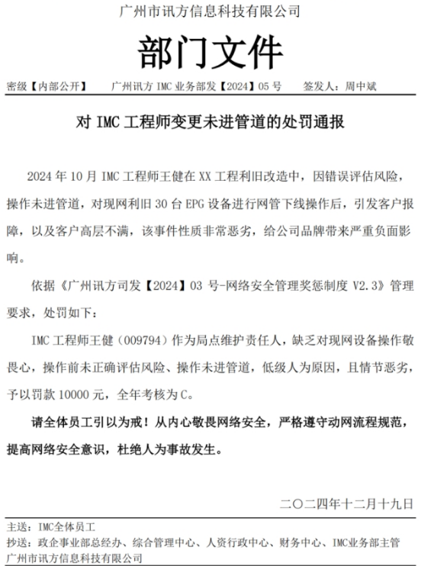
（4）XX银行项目工程师违规操作触发告警，引发客户投诉
【过程回放】
2025年10月23日工程师收到存储项目交付需求
2025年11月11日网络组运维将交换机加电，未将光模块取出备用
2025年11月13日9:00 工程师入场，服务器上缺少光模块
2025年11月13日10:05 工程师拔交换机上的光模块到服务器使用
2025年11月13日10:09 监控平台监测光模块拔出告警并发送到网络组客户
2025年11月13日10:50 工程师将事件上报
【风险识别不足】
对已经纳入网管的交换机风险，私下拔出，个人风险意识不足。
【改进措施】
明确业务、网管及维护期状态，无法评估时必须上报确认。

（5）XX客户web虚拟机与slb网络互联中断网络安全问题回溯
【过程回放】
11月17日，驻场入场前已微信提醒工程师提交驻场日维与Ro单。
11月18日，工程师提交驻场日维RFC评审，驻场日维白名单操作不包含ACL调整。
11月19日22点01分，工程师VPN远程对ACl策略进行修改，将私网互通策略修改为拒绝，导致安检业务系统业务异常。
11月19日22点46分，集团运维反馈安检业务系统异常，4台web虚拟机与2台slb无法互访。
11月19日22点50分，工程师意识到操作可能有问题，随即对ACl操作进行回退修改VPC子网ACL互通策略设置为“允许”
11月19日22点52分，客户反馈业务恢复正常。
【关键问题】
1、变更不进管道：修改ACL策略，未按要求提交RFC评审，导致错误的配置引发现网问题。
2、流程不遵从：操作现场设备RO单与日维RFC均未覆盖该操作。
3、账号未收编：工程师使用VPN远程操作修改ACL策略，导致业务互访中断。
【改进措施】
1、案例学习：以产品线为单位完成小会学习，确保学习效果，形成会议纪要以及学习心得。
2、操作反查：针对现网所有驻场操作反查，逐一核实白名单是否全面覆盖。
3、VPN账号收编：针对现有工程VPN权限回收逐一覆盖核查。

（6）无视客户网络安全要求，工作便携一机双网接入网络，被客户通报问责
【问题描述和影响】
2025年8月，X局集团客户运维开展巡查时，发现项目走廊现场调试交换机上U口插上了移动wifi设备，交换机端口网线端连接集线器，巡查人员将终端设备收缴并进行通报问责。
【问题根因】
事故原因是工程师为提升项目调试效率，擅自将随身wifi、集线器等非授权网络设备接入XX通信段电务云项目局域网。
违规接入非授权设备：对客户场景网络信息安全要求了解不全面；
网络安全认知存在偏差：错误认为局域网交付阶段临时使用个人设备且未连接现网即无影响。
【网络信息安全启示】
强化项目安全管理：在项目全生命周期（包括调试阶段）均需落实安全措施（PM对入项人员赋能客户规范要求），避免因“便利性”牺牲安全性，确保内网环境始终受控。
客户局点如何接入：后续此类场景要求工程师提前与主管、代表处项目组进行报备确认，获取终端客户接入授权。
加强安全意识培训：工程师对客户场景的安全要求认知不足，需强化网络安全培训（业务主管日常月度赋能），明确不同阶段（如调试、交付）的安全责任，杜绝“临时使用无影响”的错误观念。

信息安全学习
1.《华为安全桌面》一纸禅学习：
1、主机名在安装华为桌面时会自动配置，请保持默认值不要修改。
2、奇安信开启实时防护，病毒库更新为最新。
3、每周一次快速杀毒，每月二次全盘杀毒(保留至少两个月杀毒记录)。
4、登录密码要求: 8位及以上，包括大小写字母、数字、特殊字符。
5、锁屏时间不大于10分钟，华为桌面默认会自动配置。
6、按照华为要求设置华为邮箱邮件签名。
7、粘贴标签：”质量安全红线温馨提示"、”信息安全红线温馨提示“、“严禁外拷”、“电脑故障请联系公司主管”。
8、严禁安装双操作系统、用Ghost等软件对华为桌面电脑做镜像恢复操作。
9、华为文档附件的邮件发送至非华为邮箱时，经过主管审批，发送邮件时抄送主管。
10、禁用软件: 3CDaemon (3ms) 、Real VNC, Virtual PC, FreeFTPD mremoteNG。
11、所有交付与服务涉及的工具软件，均要求来自公司合规渠道: GTS工具
12、市场、Support网站、iDesk。
13、严禁安装/使用华为非标软件，若工作确实需要必须走华为电子流备案申请:韭标软件电子流申请链接:使用内网登SPES http:/w3.huawei.com/spa/menuFlow.do?method=listMenu&menu=FB4
14、网络IP地址按所接入网络的客户要求设置，若无要求，设置为IP自动获取。
15、摄像头不得用任何东西粘贴封堵。
16、接入现网、变更电脑必须安装并启用NetCare客户端。
17、每月对操作系统补工进行更新。
18、严禁对华为桌面进行拍照/摄像。
19、严禁通过光盘、U盘、硬盘等向外复制拷贝资料软件。
20、严禁使用华为工号登录手机APP (红色welink、 心声社区等)进行截屏。
21、严禁私自拆卸华为桌面电脑硬盘或将电脑带硬盘送维修点维修。
2.案例学习：
2025年6月信创灾备云交付项目中，存在未执行标准交付流程的质量管理问题。虽未造成实际影响，但严重违反公司质量管理红线，暴露出流程意识淡薄、管理闭环缺失等问题。
处罚情况：
1、深圳XXX员工XXX，作为此次项目交付督导，未履行入场交底、过程质量巡检、离场验收复核三项关键程序，交付流程不规范，导致交付质量不合格并引入“虚惊事件”，对部门造成不好影响，通报批评并处罚款1000元。
2、深圳XXX部主管XXX，作为部门主管，未合理统筹人员分工，对关键环节缺乏监督，管理缺位负有连带责任，罚款1000元。
3.案例学习：
2025年7月14日，深圳市市政务云项目监控服务台运维组在处理某委办局业务需求过程中，处理问题流程不规范引入安全风险，同时存在处理时间过长且未按规范及时上报的情况，导致客户不满并引发投诉。
处罚情况：XX工程师王XX（00XXXX）作为服务台工程师，敏感度不足，服务意识极度欠缺，导致处理延误，罚款2000元，当月绩效考核为C，调离项目组。
警示与要求：此次事件反映出部分员工及管理人员在服务意识、风险敏感度和流程执行力方面存在严重不足，相关管理责任未能有效落实。公司各部门及全体员工务必引以为戒，深刻反思，严格遵守各项服务规范和管理制度，切实提升服务质量和客户满意度，严防类似事件再次发生。

隐私保护学习
1.安全要求
(1) 供应商应遵守所适用的关于保护个人数据和隐私、通信自由及保障网络安全运行等方面的法律、法规。严格遵从客户网络安全及隐私保护行为规范要求及/或华为的指示、相应的协议条款来处理个人数据处理或转移及其他相关业务。
(2) 供应商不得攻击、破坏客户或华为网络，不得窃取客户或华为网络中的任何数据或信息，不得破解客户或华为的账户密码。
(3) 供应商不得在客户或华为设备和系统中植入任何非法代码、恶意软件、后门，不得预留任何未公开接口和账号
(4) 供应商应月度对电脑进行全盘杀毒，定期更新病毒库；及时更新系统平台、办公电脑终端的操作系统补丁，每季度至少更新一次；供应商应确保其人员在项目中使用的电脑无恶意软件及病毒。
(5) 供应商设置开机密码和屏保保护，并保证密码足够的复杂度。供应商应妥善保管客户网络账号及密码或逻辑验证介质，未经客户及/或华为事先书面授权，不得使用非授权账号或他人账号登录设备进行操作,不得共享账号和密码。在商用或转入维护阶段后，不得保留或使用管理员账号或其它非授权账号。
(6) 供应商未经客户及/或华为事先书面许可，不得使用个人便携设备、存储介质接入客户网络。
(7) 供应商未经客户及/或华为事先书面授权，不得访问客户或华为系统，收集、持有、处理、修改客户网络中的任何网络数据及个人数据。
(8) 供应商在项目/作业结束后，须按要求将涉及的客户网络数据、用户数据、客户网络个人数据及时移交给华为，并做彻底清除处理，保留清除证据。
(9) 供应商在现场或远程作业完成后，应及时断开设备及作业系统连接。
(10)供应商不得泄漏和传播客户或华为网络中的数据和信息，对于在提供服务期间获悉的任何信息或数据应承担严格的保密义务，直至相关信息或数据被合法披露为止。
(11)供应商不得利用客户或华为系统的信息和数据谋取个人利益或用于其它非法目的。
(12)供应商不得使用非法软件在客户或华为网络上运行，需使用来自客户或华为正式渠道的软件版本、补丁及许可。
(13)供应商不得进行超出客户及/或华为审批范围内的任何操作。
(14)供应商在进行路测、工程勘测时须与客户确认是否涉及政府机构、军事机构等敏感区域，如涉及应获得相关授权，并遵从当地相关法律法规。
(15)供应商进入客户的交换/数据中心等场所应按客户要求进行申请或登记，并遵守相关管理要求。
2.网络操作要求：
(1) 供应商网络操作必须严格遵从华为相关业务流程。
(2) 供应商变更操作按华为要求制作方案，保证方案完整要素齐全，步骤准确合理。
(3) 供应商严格遵从变更实施方案风险分级标准、准确定级，并按要求提交至相应层级技术评审。
(4) 供应商变更操作严格按照技术评审标准进行方案评审，并获取“三审批”（TD 审批、PM 审批、客户审批）才能进入实施阶段。
(5) 供应商操作人员必须具备相应的操作资质、满足技能要求。
(6) 供应商实施前及时准确创建变更操作任务单，实施过程规范打点和监控，杜绝虚假派单和代打点。
(7) 供应商严格按方案要求做好准备工作，包括不限于数据有效备份、软硬件版本型号核查、操作网元对象确认等。
(8) 供应商严格按方案在授权的时间窗内操作，并按方案要求做好一步一确认，禁止方案外操作。
(9) 供应商若在操作过程中出现异常情况、发生重大问题或未在方案预期内完成等，应立即中止操作并立即通知华为技术负责人或者项目经理等相关业务接口人，并根据华为授权积极配合、采取紧急有效措施解决问题。
(10) 供应商严格按方案要求进行业务测试验证，验证结果获得客户确认，并按要求值守观察。
3.数据处理规范要求：
(1) 数据采集之前需获得客户书面授权；若涉及个人数据，授权中需明确个人数据的管理措施。
(2) 未经客户数据提供方同意，禁止向除客户数据提供方和华为（含分包商）以外的第三方转移和展示客户数据。
(3) 在客户数据使用者范围内转移客户数据时（建议将原始授权文件同步传递），由客户数据接收方落实使用要求。
(4) 从客户获取的数据（含个人数据）必须在中国大陆境内获取，且客户数据只能存储在大陆境内、不允许转移出境。
(5) 包含客户网络数据的系统/电脑/存储介质需妥善保管，严格控制访问权限。
(6) 基于实际业务需要且客户无特殊要求的，各部门存储在IT平台上的客户数据的存储时长可定义为服务结束后或关单后2年。
(7) 涉密客户的网络数据不允许传出客户网络或存放在个人电脑中，涉密网络列表由代表处/业务部清单管理。
(8) 非涉密客户网络数据依据谁使用谁负责的原则，保护好客户数据不被泄露。

高风险事件学习
（1）盗窃案例学习：
XXX办事处项目交付现场发现设备板卡丢失，通过调查取证发现是我司员工XXX与监理XXX合伙将其贩卖，共计非法获利XX元人民币。事情发生后涉事员工不愿配合调查，随后公司领导决策报案处理，最终涉事员工认识到事情的严重性，然后通过多种渠道将原板卡高价购回。虽然备件已追回，但根据《质量与EHS协议（适用于中国区工程与服务采购）V02.00（20211202）》协议，公司可能被处以红线违规处罚。
（2）《讯方司发【2025】21号-重大高风险事件管理处罚制度V2.4》学习、《质量与EHS协议（适用于中国区工程与服务采购）V02.00》学习；
- 谨记红线行为：违反诚信保证（造假、侵占、盗窃）、质量事故、EHS、CSR、违规转包；
- 严格杜绝从事偷窃及盗卖客户财物（包括但不限于硬件设备、电缆、电脑、U 盘、客户数据等）的违法行为。
- 严格禁止各类不诚信的行为。
- 严格杜绝各类贪污腐败、职务侵占等违法行为。
- 严格禁止员工未经公司允许，利用公司资源，从事任何与公司业务相关的兼职工作。
- 严禁在职员工从事岗位相关的个人证书挂靠到其他公司。
违约责任细则及 EHS 红黄牌制度，红线违规50万，一级违规25万，二级违规10万，三级违规 3~5万，四级违规3~5千。

安全五步法，不安全不生产
开始任何工作之前，先停一下问自己：
- 我是否具备从事此项工作所需的技能及知识
- 我是否持有此项工作所要求的许可证或得到批准
- 我是否对此项工作的风险进行了识别，并采取措施以保证安全
- 我是否检查过我的活动不会危及或影响其他人员的安全
- 我是否使用正确的个人防护用品

高危操作新要求
RFC变更单新规要求：
2024年4月1号开始所有变更均使用netcare进行变更，还未完成测试的请在4月29号完成测试，逾期不候。
1、严格按方案操作
1）无论方案是否存在问题，实施方案外的内容，均需要获取授权后才能操作（查询或数据采集等不涉及网络变更操作除外）。按照已授权的调整方案实施，属于正常行为不涉及违规，若未获授权对方案进行调整并操作，参考《典型场景判定规则》进行判断。
2、方案调整需规范获取审批
1）由方案调整的提出人先与变更方案制作人沟通确认，评估必要性与可行性；
2）若需要调整，由提出人、方案制作人联合本次变更一线技术评审人及TD审批人进行确认（视情况拉二线或三线技术评审人进行确认），并将技术团队最终的结论以书面的形式留存并上传至该变更单。沟通确认的形式不限，可以组织紧急电话会议。
3）若方案调整后经技术团队评估其影响或范围超出原方案、或超过授权时间窗，必须重新获取客户授权后方可继续操作，客户授权以书面的形式留存。
3、客户数据授权一致性
1）方案制定时，“是否包含客户网络数据”必须选“是”
2）申请客户授权，必须勾选“客户网络数据处理”且授权时间范围完全覆盖变更时间范围。
3）客户网络数据，包含不限于网元配置,网元性能,网元告警,网元日志,网元存量,网络拓扑等,衍生客户数据，包括RCA、变更方案、设备健康检查报告、应急预案和网络拓扑等

4、重大问题走紧急恢复流程
1）操作过程中遇到问题，可调用“ITR4.1.1技术服务请求受理“流程，若需紧急恢复，按照《技术问题紧急恢复流程》组织处理。
5、地区部对自主自助平台使用率进行考核，在技术问题求助过程中优先使用自主自助服务平台，遇到问题优先使用网页智能客服或者企业服务APP端智能客服自助咨询解答，处理不了的企业服务APP自助建单。

网页智能客服网站：https://app.huawei.com/weiknow
自助建单视频教程： https://training11of11asp.shixizhi.huawei.com

6、ICS Lite工具下载软件包工作部署，请全员遵照地区部要求执行
（1）为支撑“持续打造可信高质量产品、帮助用户消减现网安全风险”。即日起，请所有工程师使用ICS Lite工具下载SupportE软件包，该工具将替代SupportE浏览器下载通道，且浏览器下载通道将于2024年H1逐步关闭。
（2）ICS Lite工具能够自动完成软件包验签，工具下载链接：https://support.huawei.com/enterprise/zh/bulletins-website/ENEWS2000010768
7、政企客户群NetCare中RFC变更单三审批“PM管理授权”分类分层：
工程服务：
- 独立立项SABC级重大项目（HW侧有安排单独项目经理的项目）---选择对应项目的项目经理
- 未独立立项的中小项目--风险级别：Fatal、High----liuzhengui00820333
- 未独立立项的中小项目--风险级别：Medium、Low---caizikeng 00548285
维护服务/专业服务：
- 风险级别：Fatal、High----liuzhengui00820333
- 风险级别：Medium、Low---caizikeng 00548285
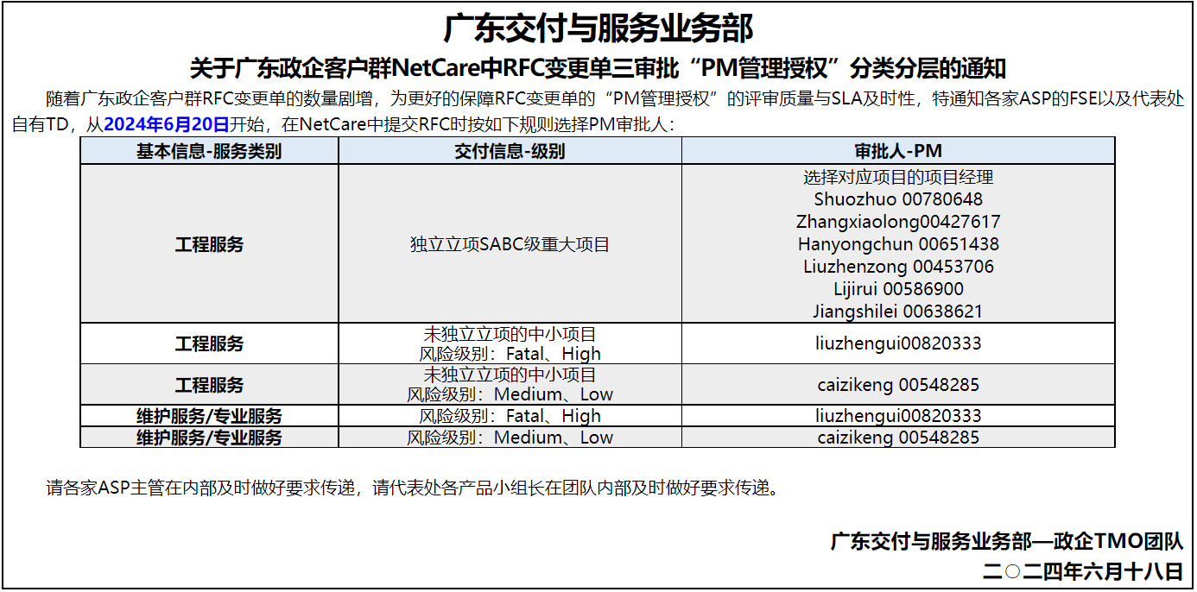
- RFC提单要求
- 填写维护类的，必须要填写来源类型及来源ID（工单单号），例如维护/巡检/整改/驻场/单次等，目前未关单或新建的变更请及时补充完整；填写工程类的，无需填写来源类型及来源ID；
- 提变更单注意审批过程中风险级别的变化同步更新PM；
- 填写非广办的客户注意客户归属的代表处，否则无法选择对应办事处TD/PM；
- 高危操作方案方案，如无回退方案应有应急方案，比如扩容方案回退方案就是还原到没扩容之前的状态；
- 方案备份操作内容要细化体现备份步骤的描述；
- 涉及部分巡检工单，后续需要提动网操作单（非变更单）；
- RFC方案设计硬盘固件升级的，一定要体现硬盘数量以及槽位号、FSIP审核要确认等级、方案类型、标题、时间等等是否存在问题；
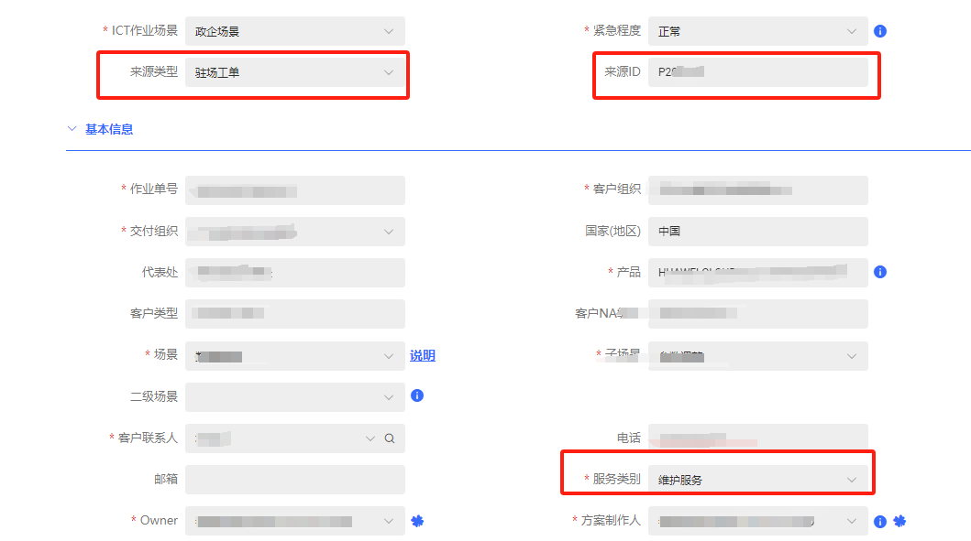
- 所有RFC操作，获取客户授权时，在其他配合事项加上：该操作时间应选择非业务高峰期进行，请确认该时段是否为非业务高峰期；
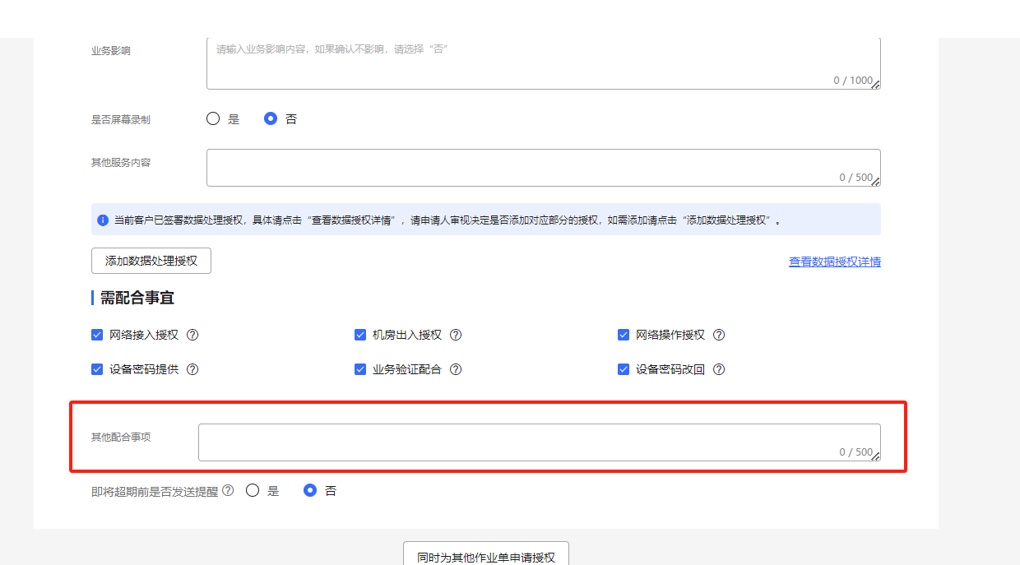
- RFC打卡要求
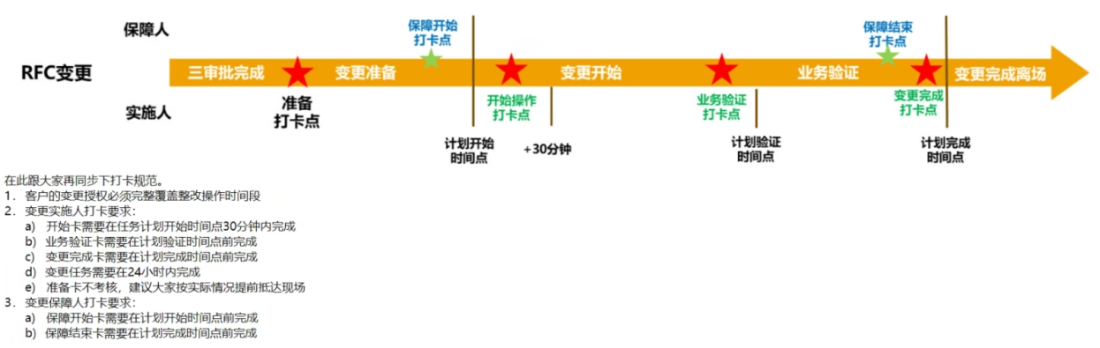
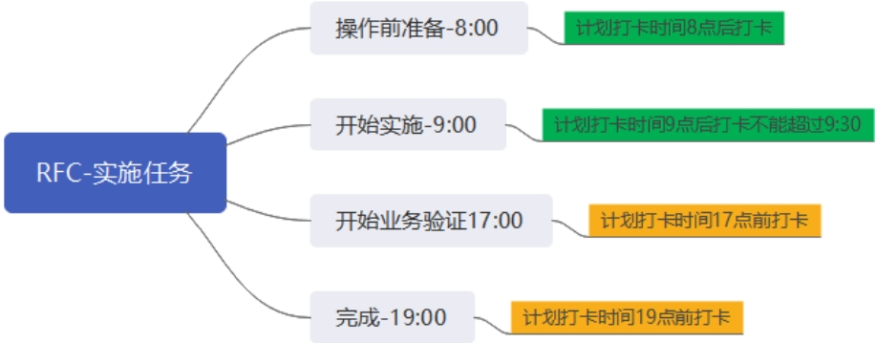
- 其他要求
- RFC变更更换操作人员，需要有交接记录，禁止人员无传递就交接；
- DMP提交RFC申请要及时微信与审批人留言，避免审批不及时；
- RFC等级为High需要单独邮件发送TD；

- RFC提单操作前需要在公司DMP系统提交高危
- 一级审批人填响应的主管即可，提交完成后微信留言主管审批避免遗漏
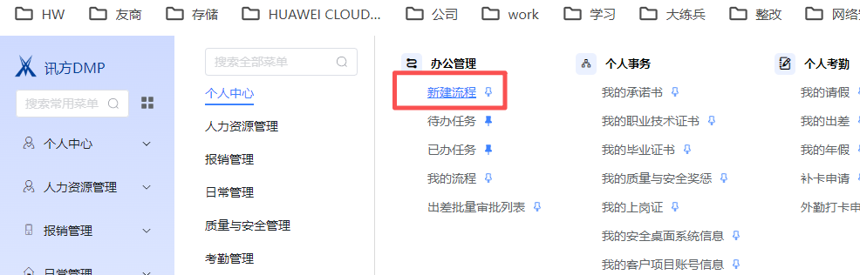
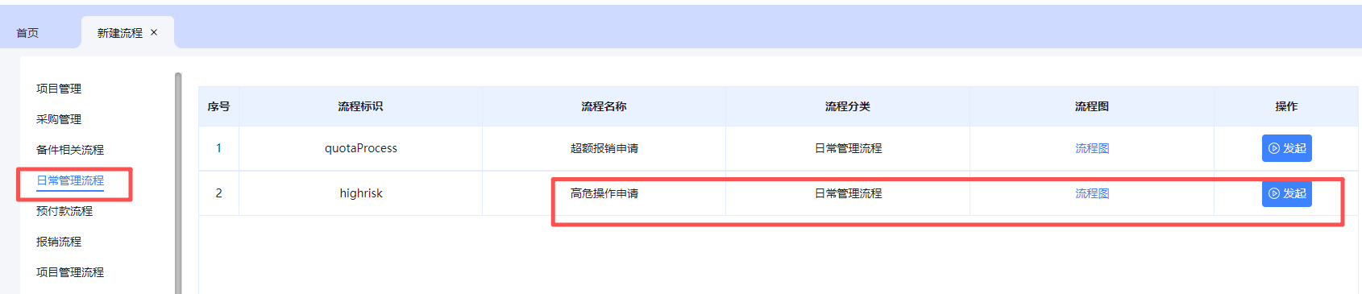
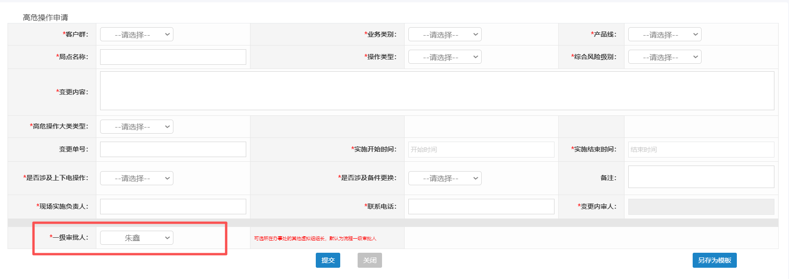

工作质量学习

RFC工单CT检查
（1）变更前技术评审通过；
（2）变更前管理评审通过时间；
（3）变更前客户书面通过；
（4）操作是不是在规定的变更窗口时间进行；
（5）变更单状态，要求与实际变更操作状态一致；

企业网维护履行管理要求
截止目前统计的数据“变更单问题统计”“工单报告不规范”“广州企业网变更计划审视闭环”，审视的问题需要全员严格对待，出过的错误不允许再次发生，否则将严格考核。
非深区域针对变更失败、满意度评价未满分、工单违规、DA驳回后续都需要输出回溯报告。希望大家重视，维护工单材料上传一定要与秘书核对清楚。

工单客户评价覆盖率要求
【考核提醒】质量安全管理中心（总部）于2022年5月10日发布客户满意度回访监控数据通报，企业网当前满意度评价率已经连续3个月低于30%，与地区部目标值80%相差甚远。基于此情况，5月份开始涉及的维护履行个人评价率低于80%，依据讯方广发【2025】13号-对《质量与日常规范奖惩制度V2.4》的补充奖惩规定“企业网工单规范-工单SLA未达成”执行考核！
1、满意度评价率计算方法：（当月总单量-未评价单量）/当月总单量*100%
2、针对客户不愿意进行评价解决办法：
（1）、请提供与客户交流的书面记录（邮件、短信、微信），不接受语音记录（因无法验证），我们维护履行团队将根据实际举证材料进行确认（主送李舒碧lishubi@xunfang.com、梁君丽liangjunli@xunfang.com、抄送陈志文chenzhiwen@xunfang.com、梁文铎liangwenduo@xunfang.com），确认属实后进行剔除；
（2）、客户不愿意进行评价举证标准话术：
尊敬的xxx(客户名称)，您好，华为工单号xxx，工单内容xxx（故障问题描述）已在202X年X月X日顺利完成，完工码短信有一个评价链接，是对现场工程师服务的一个客观评价，我们也会针对您提出的意见进行整改，麻烦您评价一下，如担心信息安全风险等问题，请回复“此次不做评价”，感谢您的配合，谢谢！

备件管理要求
1）中国区政企针对特定备件回收&销毁的要求
华为公司为了规范特定备件回收和销毁操作，制定了如下操作要求，请遵照执行：
A.产品定义：特定备件系指华为公司通知ASP公司需要从华为公司客户处回收并销毁处理的备件。
B.回收要求：如果客户没有介质保留服务，需要ASP工程师将更换下来的特定备件带回ASP公司，记录台账。
C.销毁要求：
按各类物料物理销毁的要求销毁，详见《特定备件回收及销毁操作指导销毁指导》；
拍照或录制物料销毁前后需带SN的照片或视频，在原台账记录销毁日期，参与销毁人员签字确认；
销毁记录留存后，将带有华为标识的SN撕掉后放置到可回收垃圾桶。
D.销毁凭证备案：销毁后凭证（销毁前后拍照的相片、台账、视频）发送到地区部公邮SPservice@huawei.com进行备案。
E.异常场景处理：因客户原因不能带走，需要获取到客户保留备件的凭证（邮件或签字件，凭证内需要包含：备件申请单号、BOM、SN），此方案为过渡方案；针对此场景最终处理方案，以华为以后正式通知为准。若客户有疑问，答复口径如下：因华为对备件归还的判定政策有变化，所有未购买介质保留的故障件都需要返回。
F.违约责任：未按上述要求完成特定备件处理，造成的负面影响，华为将严格按照相关合作协议（包括不限于主协议，质量保证协议、信息安全与隐私保护等协议）执行追责和处罚。
2）特定备件归还具体细则
A.活动：现场服务工程师完成特定备件的归还，并做好归还状态跟踪及凭证的获取
B.角色：合作方工程师
C.关键要求：
归还地址：统一归还到合作方公司总部指定地址，必须华为员工方便达到地址。
归还频次：原则上必须每周归还一次，特殊情况及业务量少的不超过2周。
归还方式：合作方工程师根据实物状态和物流情况，可选择自行归还或邮寄方式：大体积不方便携带或跨城市场景，可采取自行邮寄或联系华为安排物流商提货送到合作方公司。
异常情况处理：针对因客户原因不能正常回收，需及时获取客户保留备件的确认凭证（邮件或签字件或短信，凭证内容需要包含：客户名称、备件申请单号、技术SR单号、编码、SN等）。如存在客户不能归还也不能提供凭证的场景，代表处需获得企业服务部长审批并提交区域备案。
合作方工程师按照以下模板向合作方质量经理发起归还申请。
3）特定备件风险点管控策略与动作
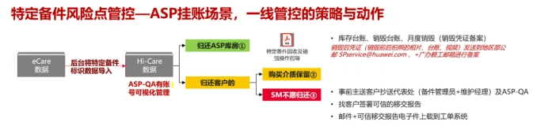

4）特定备件物流取件过程
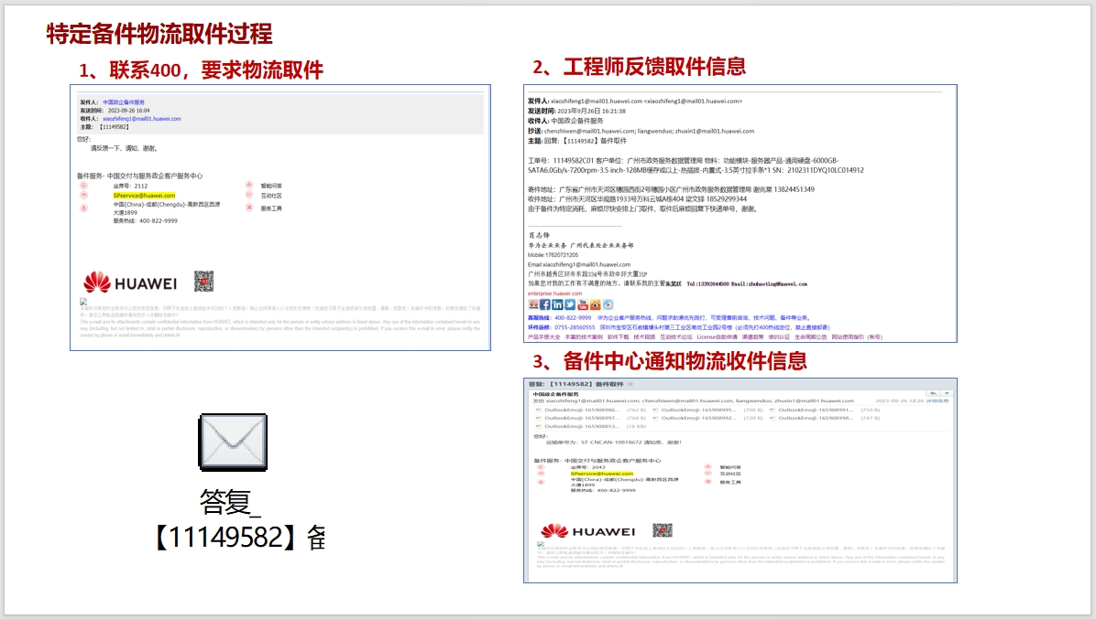
5）特定备件返回ASP公司确认过程
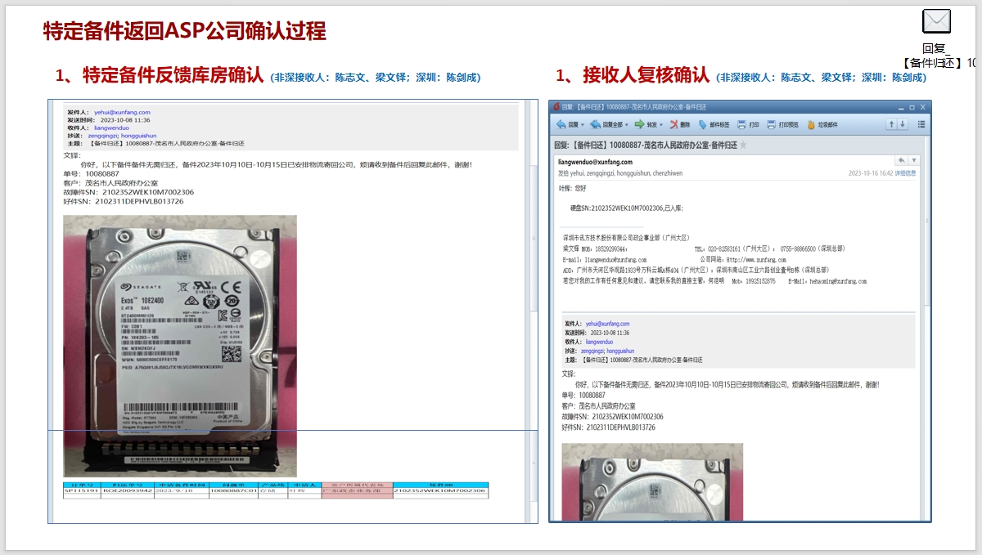
6）特定备件客户不愿归还处理方法
从现在开始就不再签署备件移交函，可通过客户官方邮件回复&客户短信确认（需要显示手机号码），内容模板依旧是原《备件移交函》的内容。

巡检工单要求
1、客户授权标准：
涉及授权获取大家遵照实际业务进行获取授权，近期地区部也在核查工单、变更，存在授权获取选项不完整情况，请大家不要图省事（常用选项：接入网络、数据处理、获取账号密码、涉及传出客户数据，有涉及其他的也可以增加补充），避免被后期稽查反复回溯。
2、巡检标准：
1）巡检工单sla及时性，季度巡检当季度完成；
2）巡检工具版本规范性，是否最新版本；
3）巡检采集规范性，巡检标准勾选选项；
4）巡检报告质量，生成全量的巡检报告，不要删除问题，发给TD确认哪些是需要删除，哪些是要保留的；
5）与TD确认哪些严重问题需要建单；
6）巡检报告递交客户，抄送TD与CC4，需要向客户汇报解读，书面记录汇报问题；
7）出现工具问题要反馈TD以及建400单咨询跟踪记录；
8）巡检工具版本截图上传到附件。
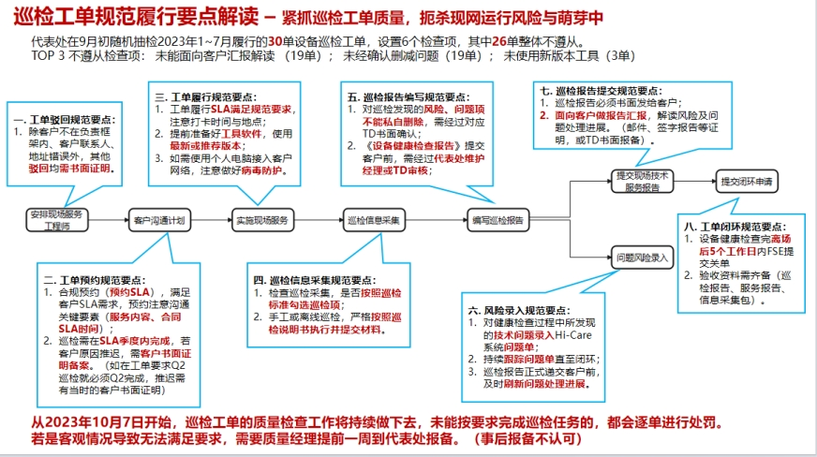 3、上门预约现场预约要求：
即日（20230922）起主动服务工单需要暂停并生成新的操作单：开始卡-暂停卡-输入暂停原因、并选择下次上门时间-离场卡-生成新的操作单。特别注意新增要求：下次上门时间如选择“现场预约修改”，无需上传客户凭证，系统效验是否在客户现场。望各位工程师重视并严格按照要求规范操作。
4、巡检内部审核要求：
即日起（20240318）主动服务巡检类，巡检报告输出要求，必须FSE输出，行业组长审核完后，QA复核，双确认后报告输出TD核实，严谨无内审直接面向华为或者客户。
5、巡检工单质量案例学习：
经查，xx部门工程师xxx，在开展巡检维护履行过程中，忽视业务实质，仅凭个人经验判断，将Q2季度巡检报告文件，同时用于Q3季度巡检工单闭环，造成违规问题。虽有客户多次要求延期导致Q2巡检未能执行的客观因素，但工程师错误的采用同一巡检报告文件用于多次关单的闭环动作，且没有主动向管理团队申报，严重违反现场技术服务履行相关规范，与当前代表处严抓规范的环境格格不入，给产品线以及公司带来了安全风险，给其他员工造成了较坏影响。
依据《讯方司发【2025】13号-质量与日常规范奖惩制度V2.4》中“未按要求执行”执行处罚如下：
1、xx部门工程师xx，服务意识淡薄，风险识别较弱，未严格遵守现场技术服务履行规范，给其他员工造成了较坏影响，罚款1000元。
2、xx部门产品经理xx，负直接管理连带责任，对员工日常工作行为及现场技术服务履行规范，宣传和管理不到位，处以连带罚款1000元。

单次工单执行要求
1、单次现场服务定义
单次现场服务是指应客户的单次现场服务请求，华为派遣工程师到现场协助客户进行的网络维护服务，服务内容包括故障信息收集、问题分析、故障诊断、问题解决方案实施、故障件更换、现场值守、日常检查相关的网络维护类服务。
2、人/天定义
单次现场服务人/天以次为单位，每次最长不超过8小时，不足8小时按8小时计算。
3、单次现场服务业务关键角色及职责说明
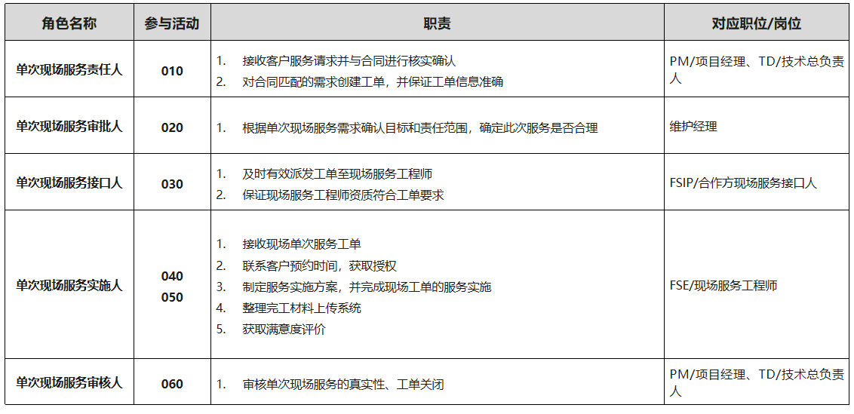
4、单次现场业务操作简图
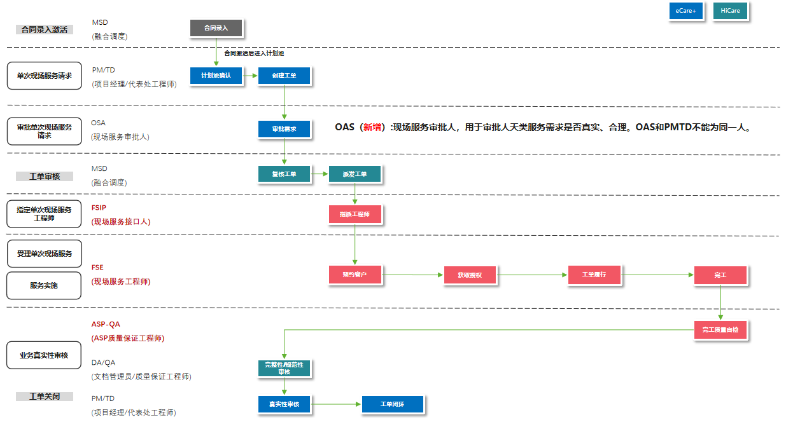
5、受理单次现场服务请求
1）受理并确认工单服务内容；
2）根据工单预留信息联系客户，如客户确认实施则预约到达时间、服务实施时间；
3）获取客户授权；
6、服务实施
1）在客户授权时间、授权对象范围内向客户提供单次现场服务，服务完成后获取完工码或纸制现场服务报告；
2）服务实施期间每日输出《单次现场服务日报》，发送代表处相关人员（包括TD和维护经理）；
3）服务实施完成后，上传《现场技术服务报告》《单次现场服务日报》；
7、业务真实性审核
1）在流程有效期内，对单次现场服务进行业务真实性审核；
2）根据服务报告、每日打卡、日报综合判断服务履行是否真实；
3）实际服务履行工程师与接单人是否一致；
4）工程师资质是否符合要求；
5）实际履行人天数是否符合要求；
注意：日报务必在打卡操作当天12点前发送给TD，抄送维护经理、部门主管、EHS质量经理等，不允许事后或者第二天发送

整改工单要求
- 严格按照整改公告要求排查，整改公告小组内部解读
- 改工单闭环要求就是涉及整改的设备已完整改
- 如整改设备涉及项目交付，如实反馈情况让TD决策是否做退单处理
- 整改工单打卡人员要与实施人员要与RFC操作人员保持一致
- 整改工单退单要求，如实反馈情况让TD决策是否做退单处理（获取CC4确认）
不扣分场景如下：
- 核无此设备：①客户现场未找到设备；②设备已下线；③项目未交付、设备未上线
- 已整改：①版本已是目标版本；
- 备案不整改：①客户确认不整改（有客户确认函）；②版本+设备不在整改范围
备案不整改扣分场景如下：
- 客户暂不整改/延期整改
- 代表处决策不整改（无客户确认函、代表处确认）
- 研发同意不整改/延期整改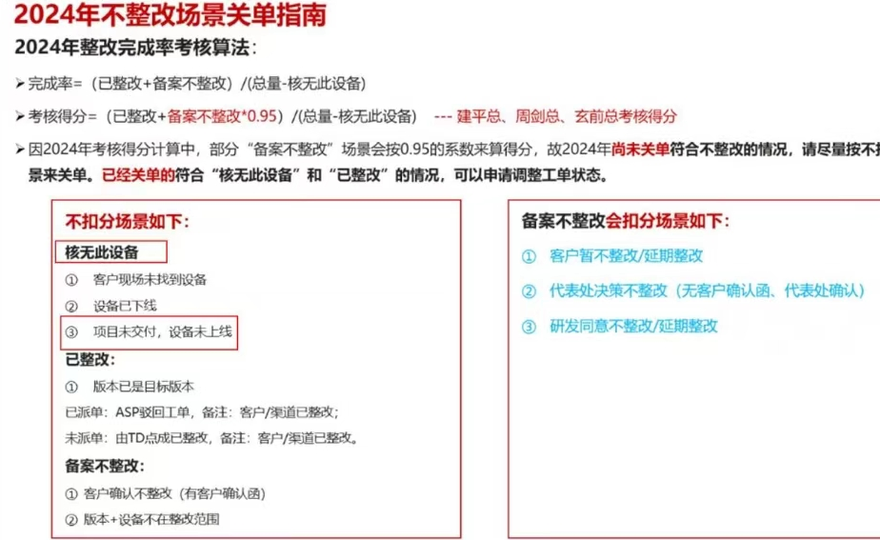

服务简报
每月完成2个局点（NA除外）预约客户现场，对局点服务简报进行解读
- 网络概况：产品概况，网元情况，拓扑情况；
- 服务概述：TAC热线服务31、现场技术支持服务、网络巡检服务；
- 设备维保服务：维保介绍、网元设备维保情况
- 运维建议
- 局点服务团队

项目工程验收要求
存储服务PO验收checklist：
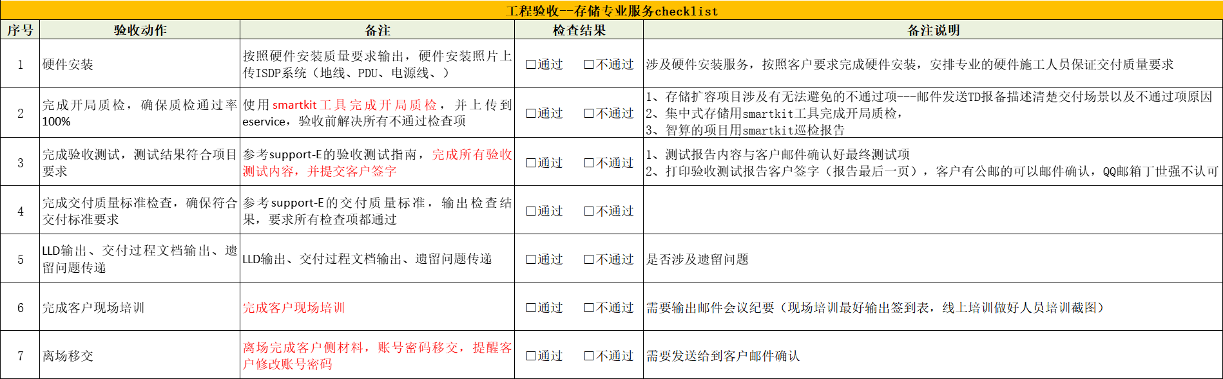

云基础架构规划与实施服务checklist：
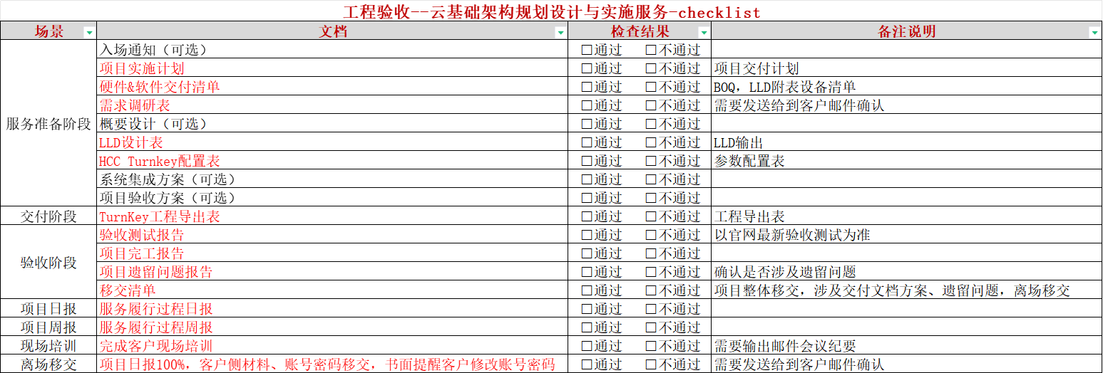

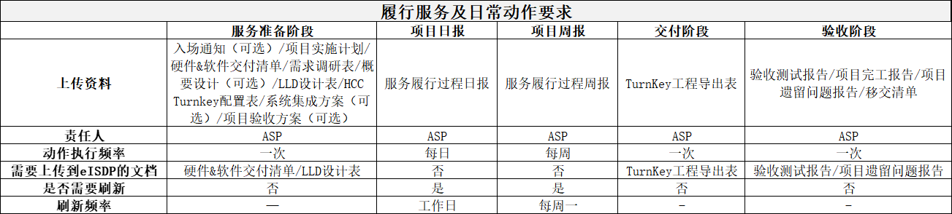

项目离场移交要求：eisdp-项目-培训移交-文档-模板
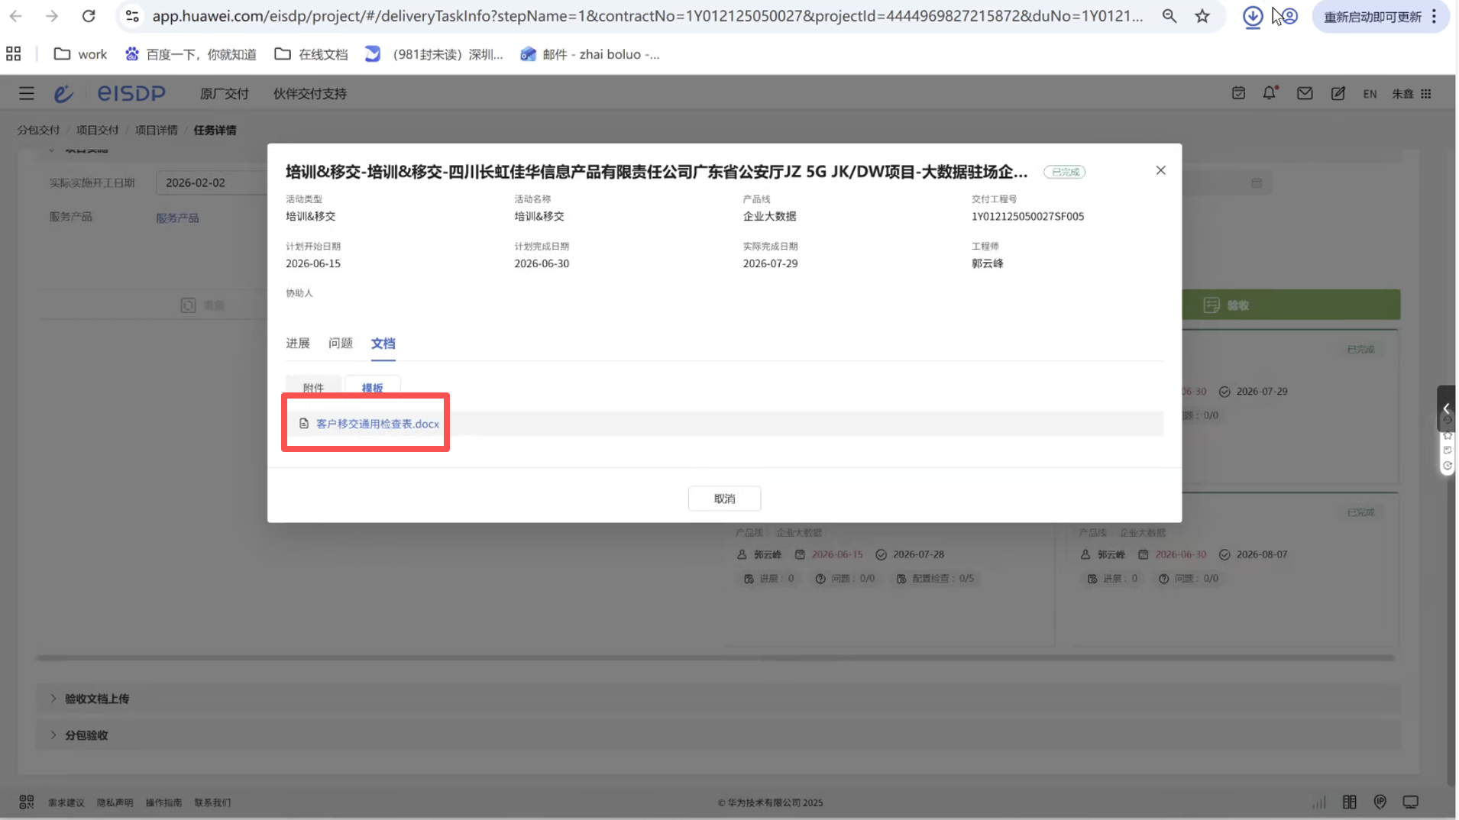
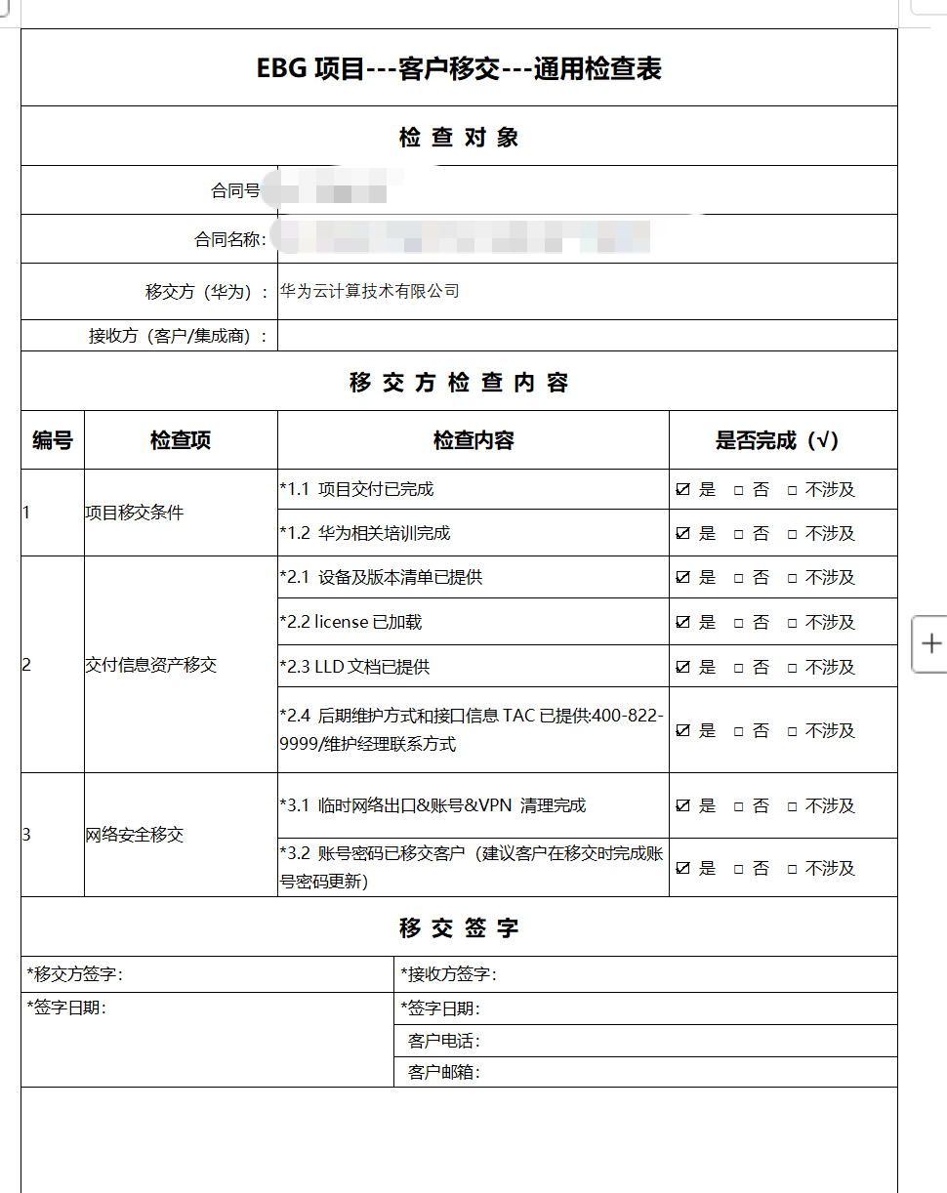
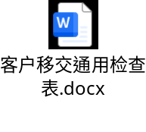
会议纪要模板如下：
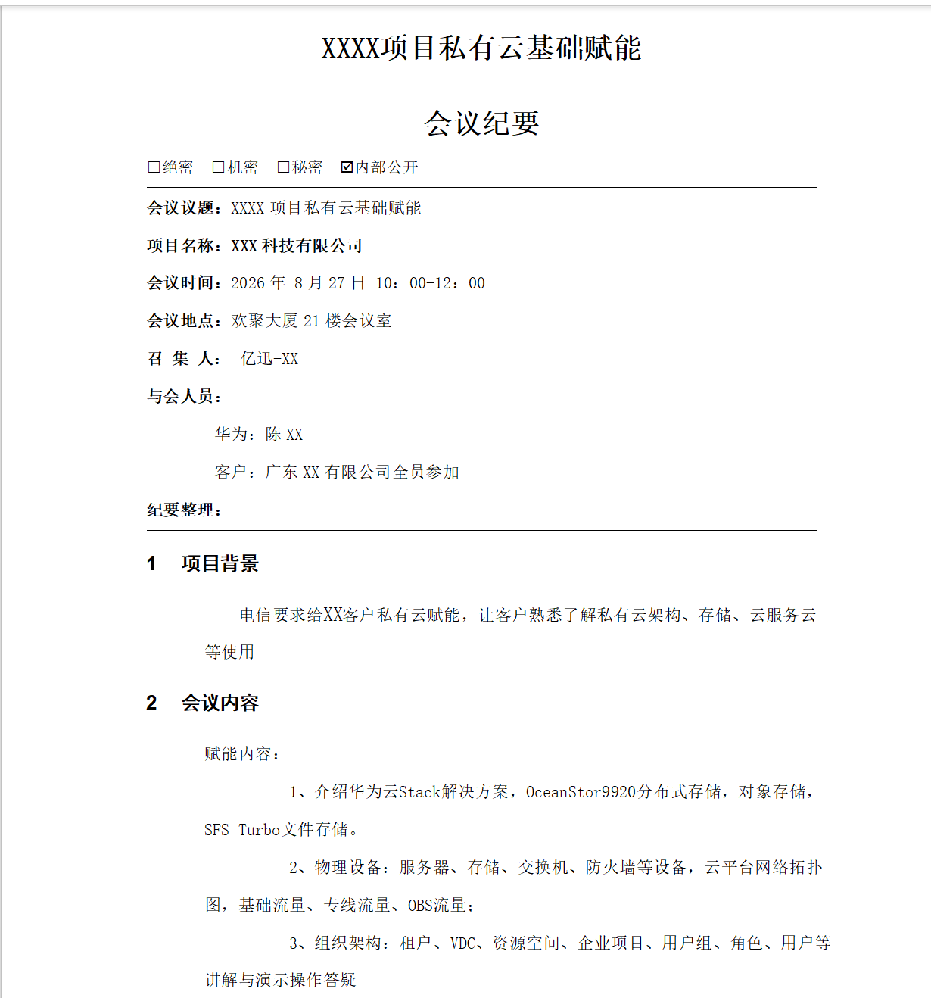
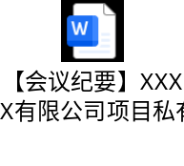

RO单创建流程--用于查询，维护工单
维护单、单次人天、巡检单以及无工单信息收集巡检等处理都要求创建RO单
登录Hi-care：https://app.huawei.com/hicare-e#/homePageNew?roleVal=FSE
选择对应的巡检和维护单，点击创建网络操作单
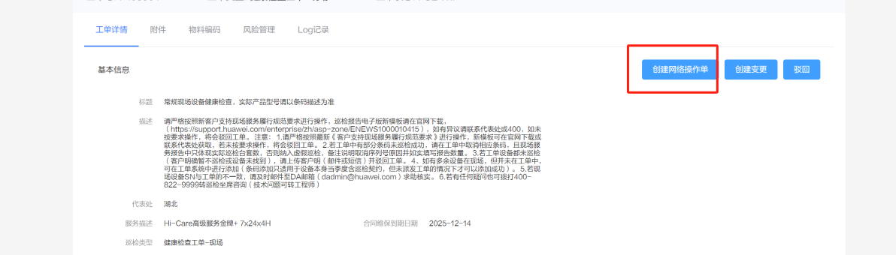

一、RO单创建
1、巡检RO单基本信息
通过Hicare跳转之后，填写交付组织、产品、操作设备是否承载商用业务、服务类型选择维护服务、场景（巡检单和无备件的维护单选择查询/采集，维护单涉及备件时选择硬件操作）
巡检单创建页面：
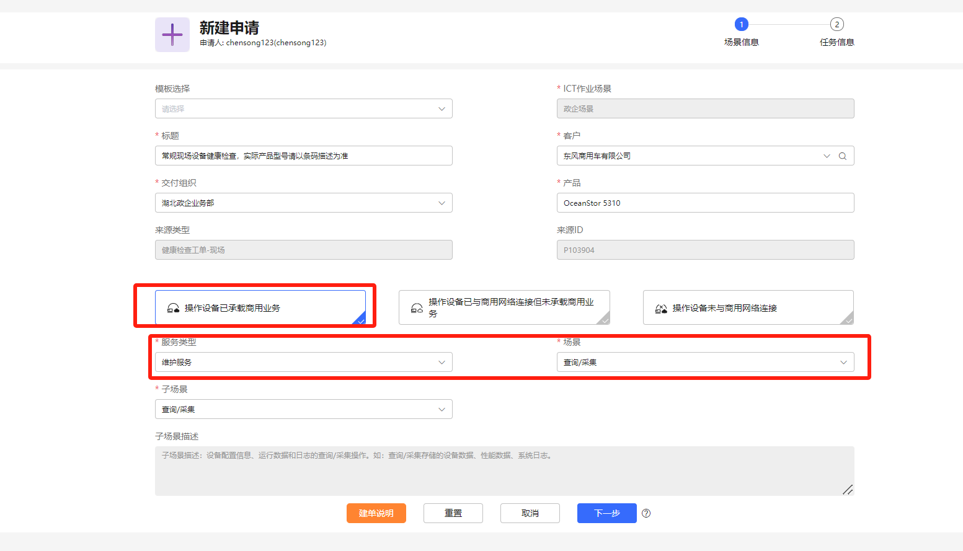
点击下一步，按照实际情况填写信息
开始时间和结束时间：实际操作的时间
项目名称、涉及产品、是否核心网元、操作级别、是否涉及加电、服务形式，按照实际情况填写。
技术评审选择该局点TD（巡检RO单只用TD授权）
填写描述：
【操作目的与对象】东风商用车有限公司存储设备健康检查
【操作影响与步骤】存储巡检无影响，使用smartkit工具添加存储并进行健康检查
【倒回步骤】不涉及
【网络运行与观察】巡检完成后观察告警信息以及存储状态
是否客户实施：NO
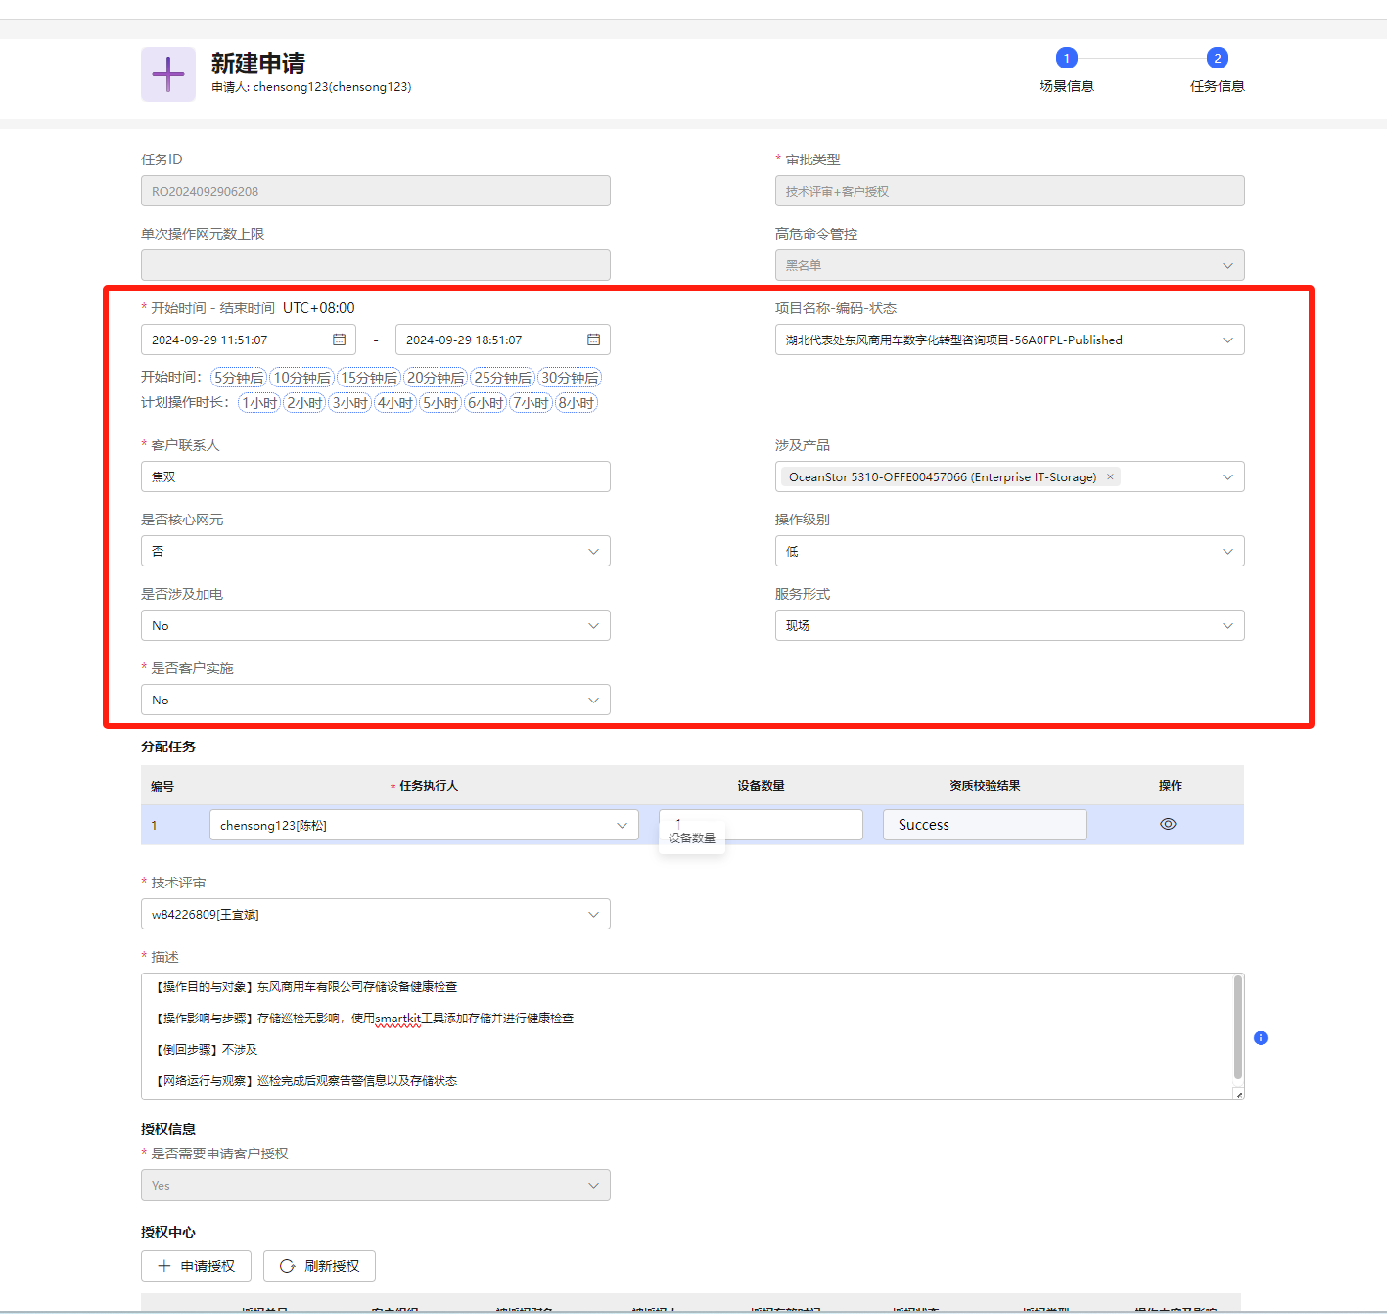

2、维护RO单基本信息
通过Hicare跳转之后，填写交付组织、产品、操作设备是否承载商用业务、服务类型选择维护服务、场景（巡检单和无备件的维护单选择查询/采集，维护单涉及备件时选择硬件操作）
维护单创建界面：
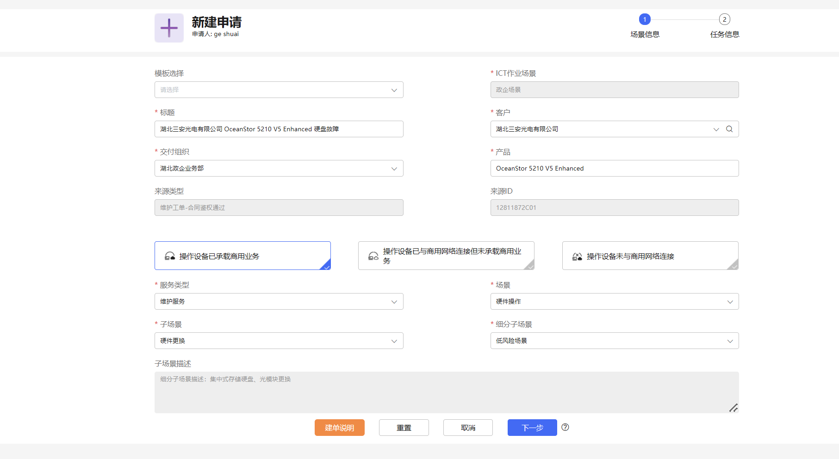
点击下一步，按照实际情况填写信息
开始时间和结束时间：实际操作的时间
填写项目名称、涉及产品、是否核心网元、操作级别、是否涉及加电、服务形式，
技术评审、TD审批、PM审批（维护的RO单需要TD和PM审批）
填写描述：
【操作目的与对象】湖北三安光电有限公司 OceanStor 5210 V5 Enhanced 硬盘故障
【操作影响与步骤】登录存储管理界面查看故障槽位进行更换硬盘
【倒回步骤】无
【网络运行与观察】更换完成后，登陆存储界面查看告警及硬盘状态
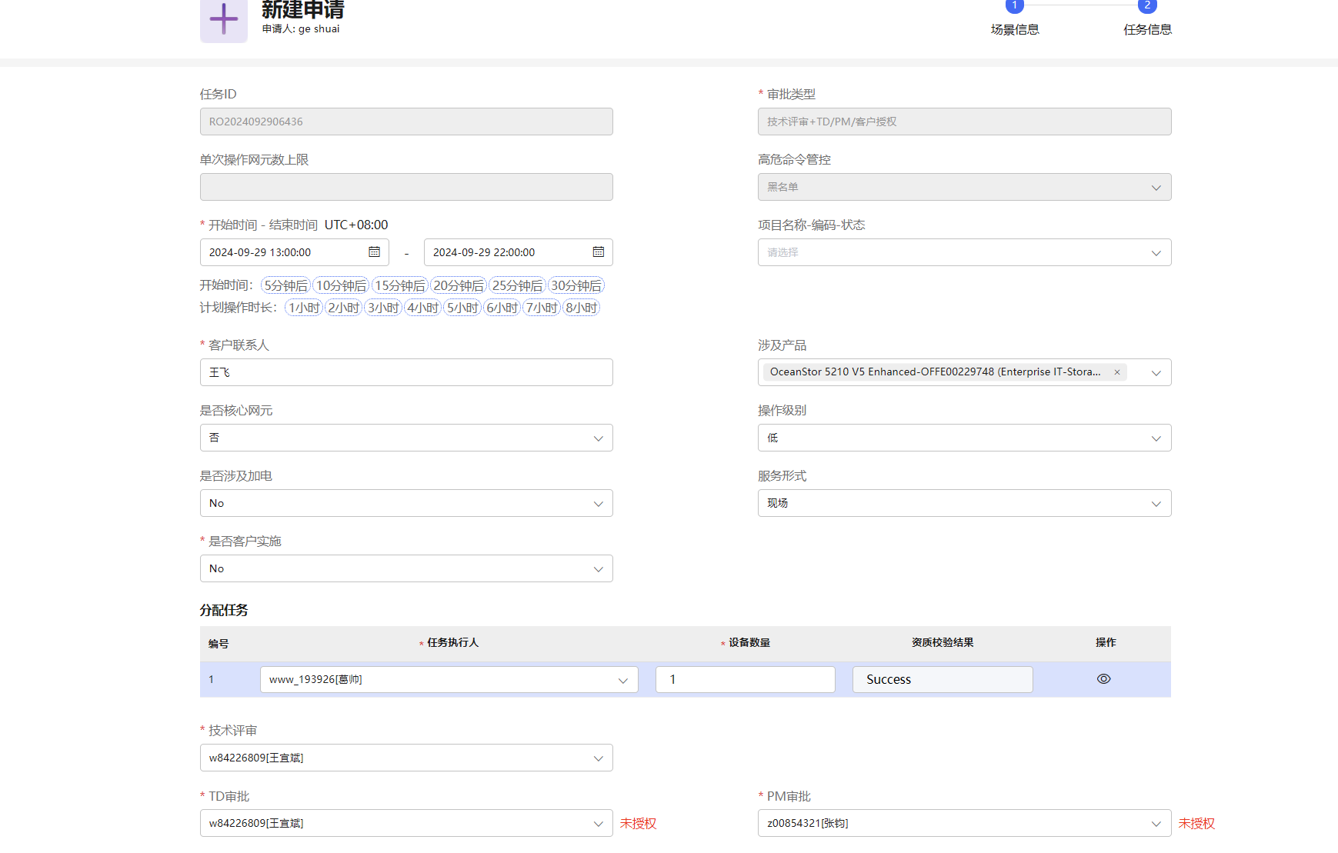

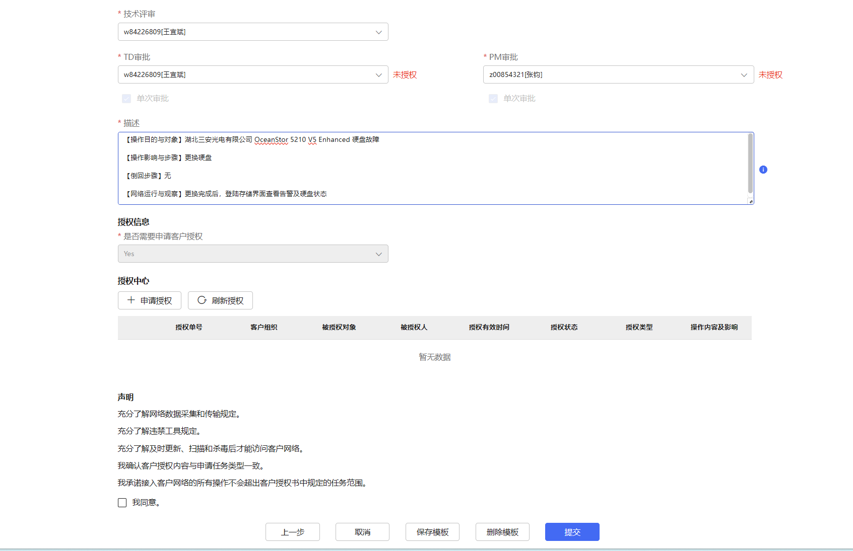

3、单次人天RO单创建
和维护工单创建流程一致，在授权时避免重复找客户授权，可以将工单的授权上传为离线授权。

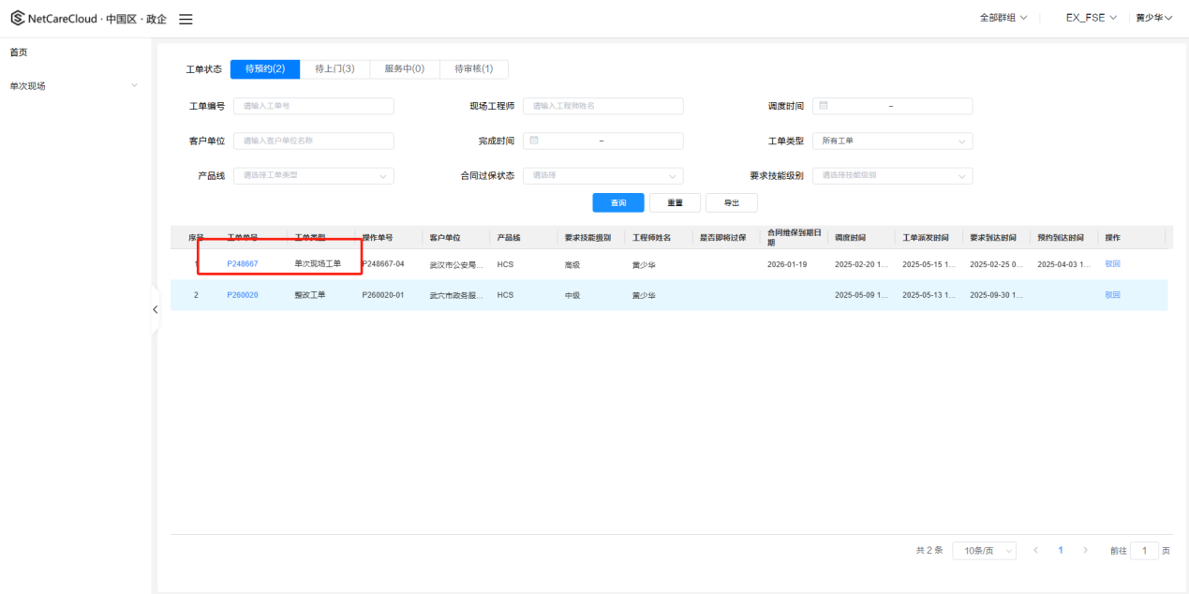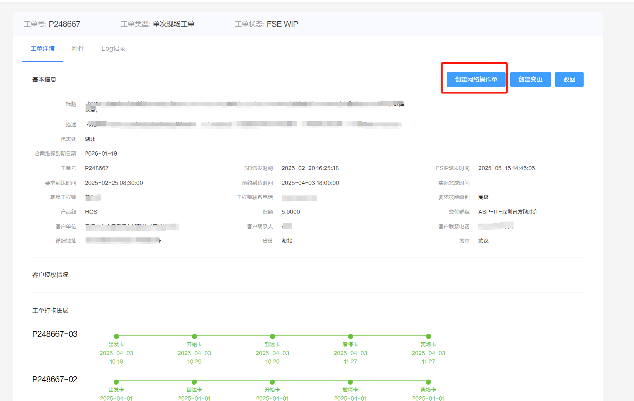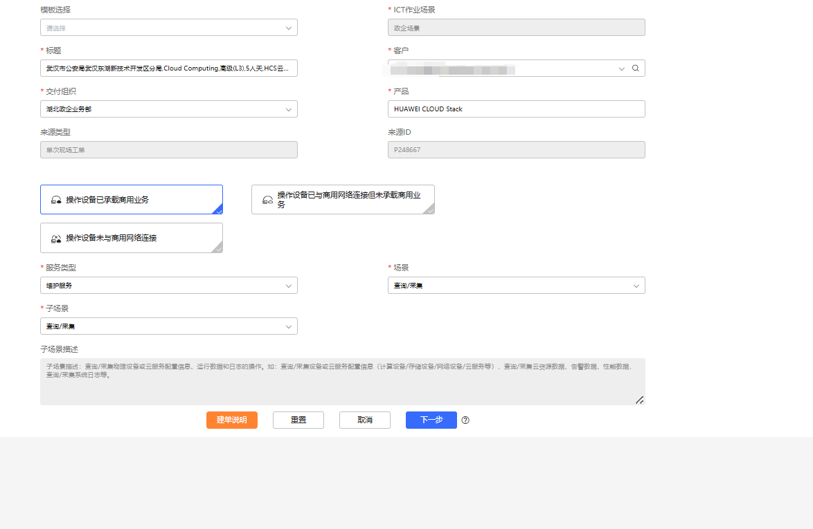
这里填写RO单开始时间和结束时间时，后续获取客户授权时要包含该时间段，
例如RO单9:00-18:00, 获取客户授权时要最好申请8:00-19:00,否则在后续刷新客户授权时会有问题。

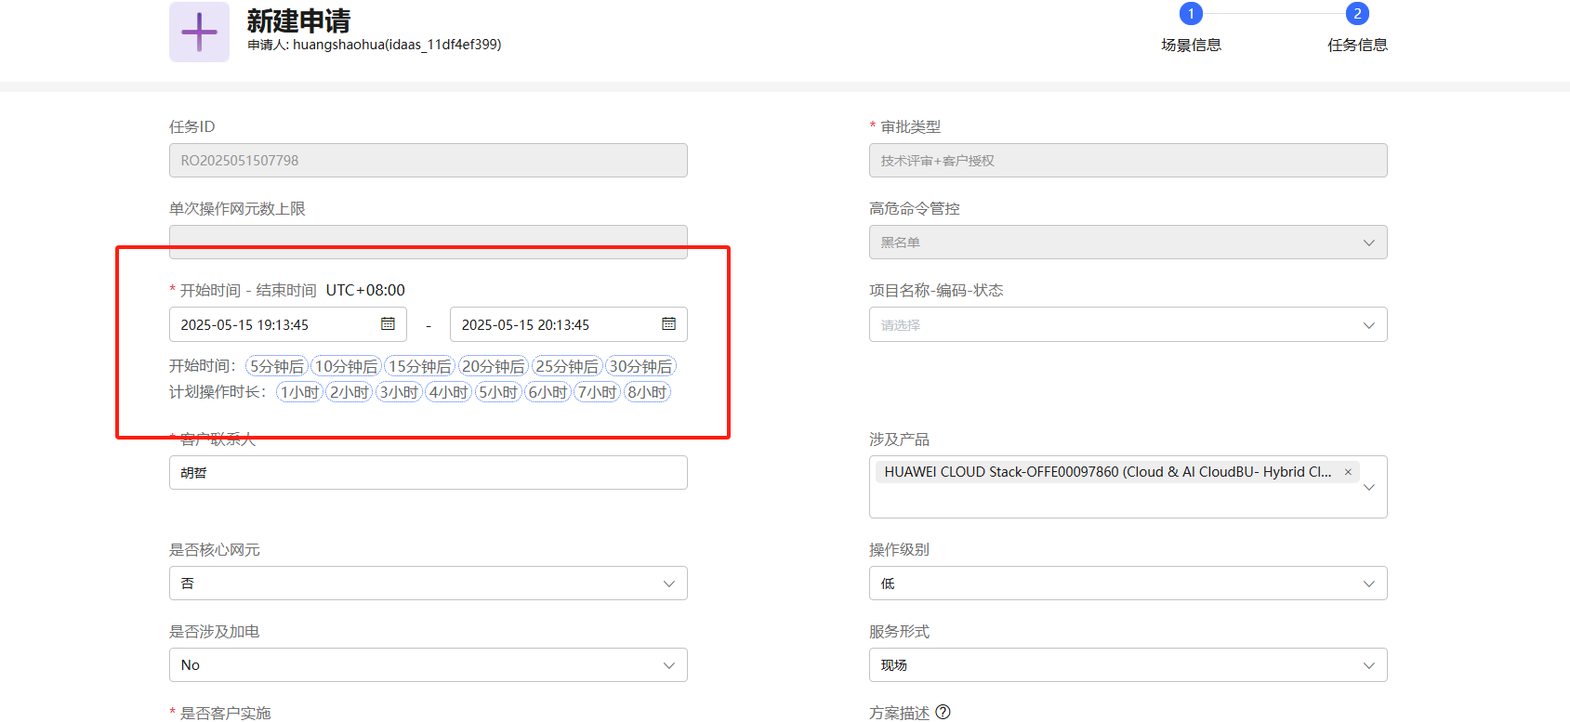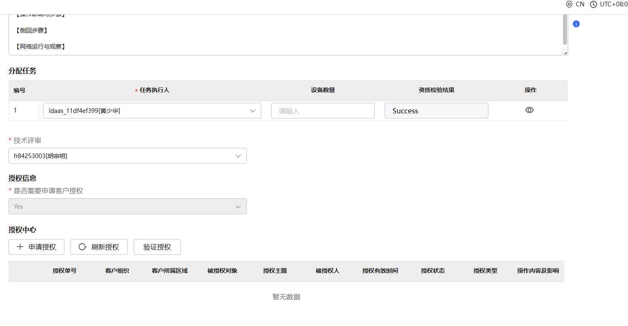

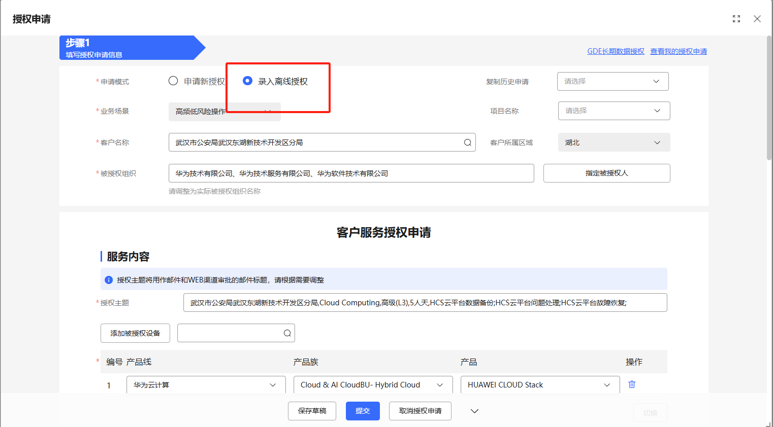
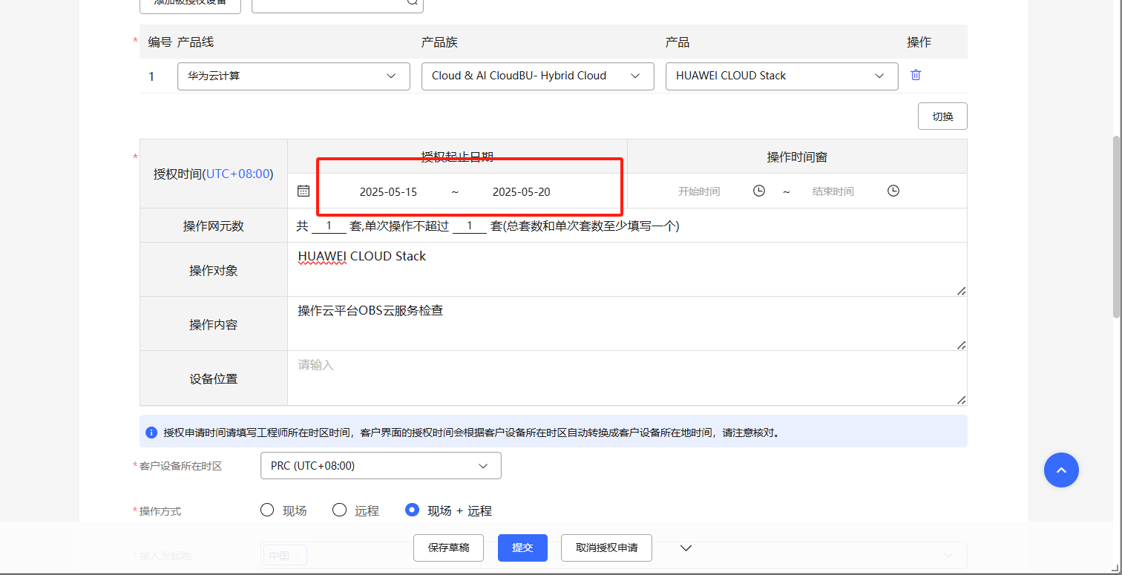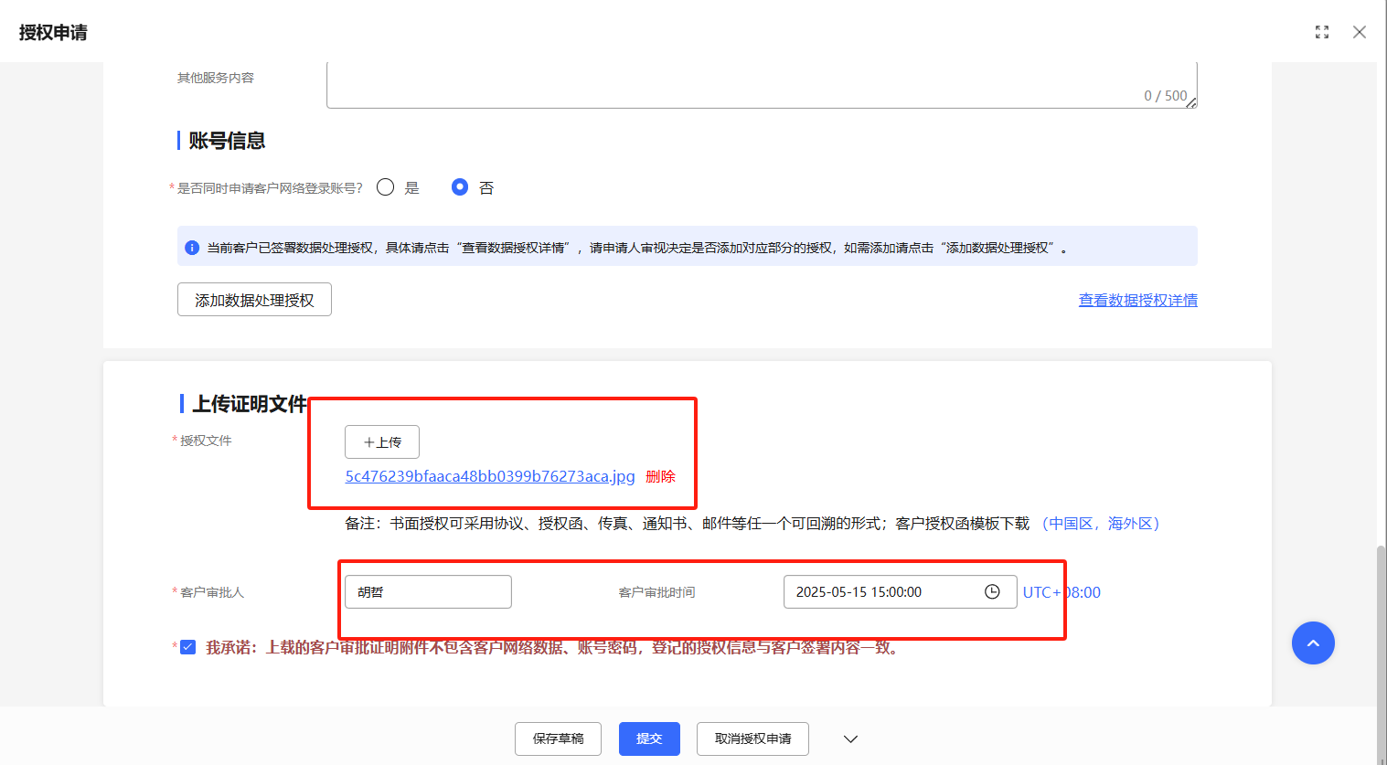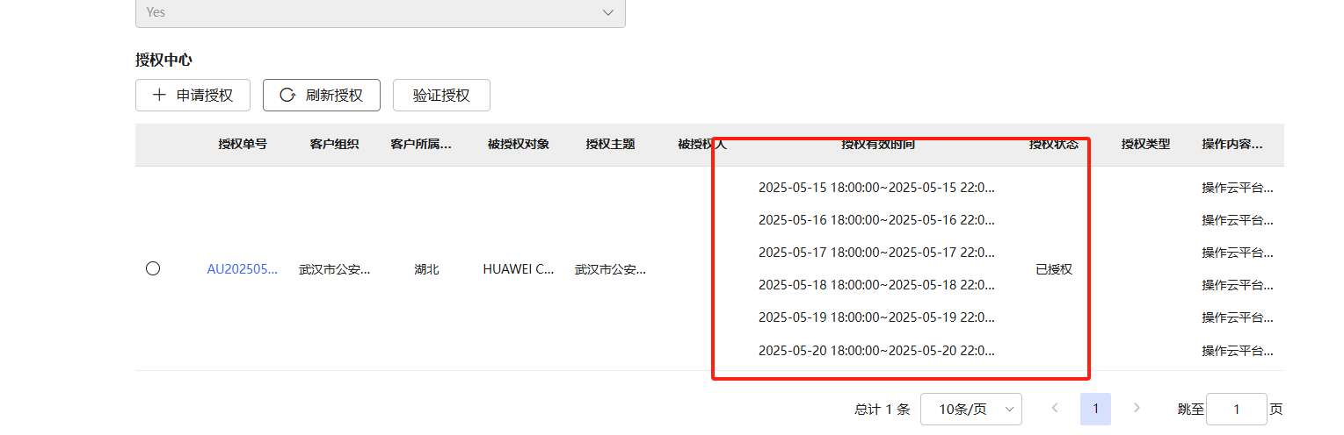
二、获取授权
1、RO单获取客户授权
RO单基本信息填写完成后点击申请授权
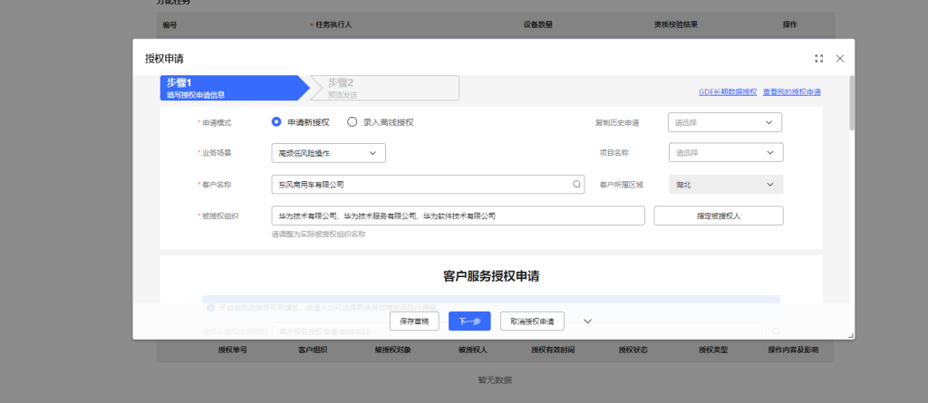
创建RO单，必须获取客户授权：发邮件或短信给客户，客户回复“同意”即可。
短信授权中如果客户单独给授权码，需要工程师自己在netcare 手机端内填写授权码方能完成授权。
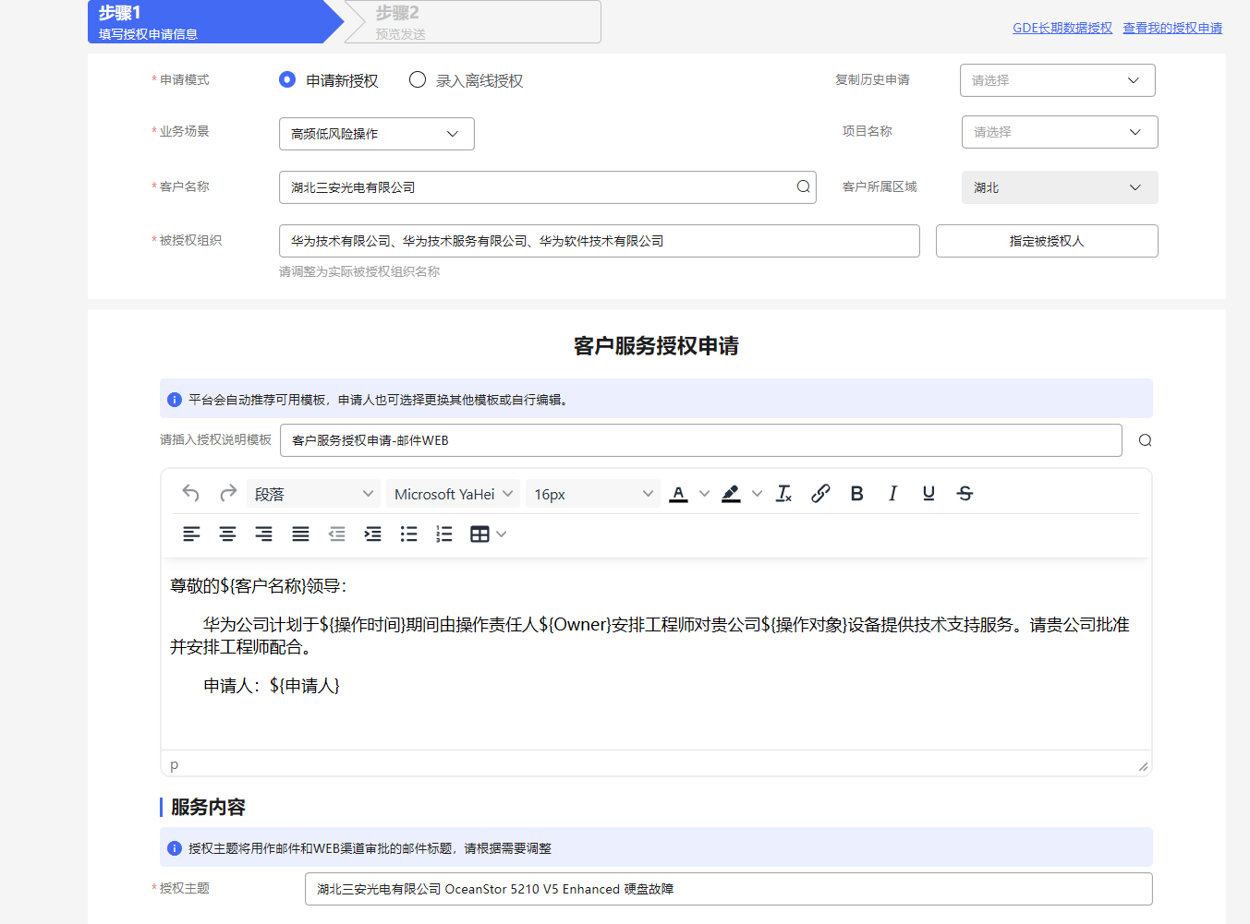
填写操作时间、操作网元数、设备位置、是否影响业务等信息
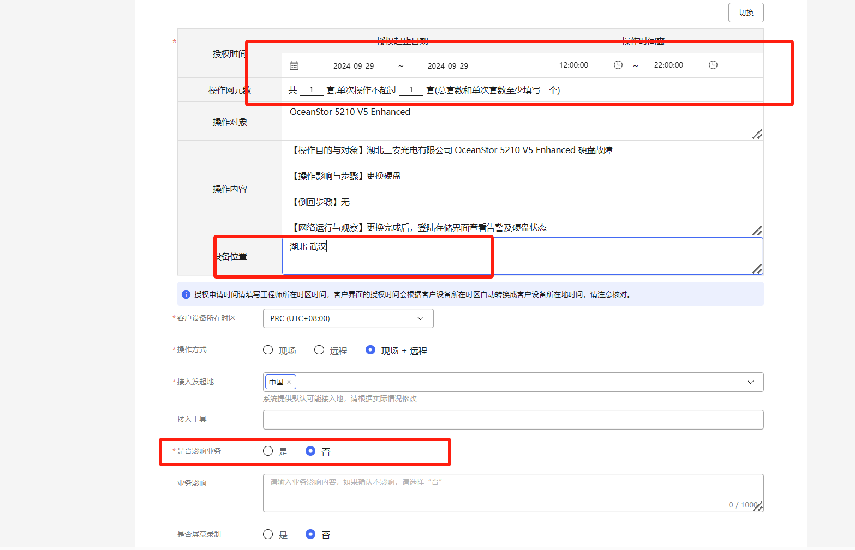
填写完成后点击下一步，输入本次工单的客户信息，选择邮件审批或者短信审批点击提交。
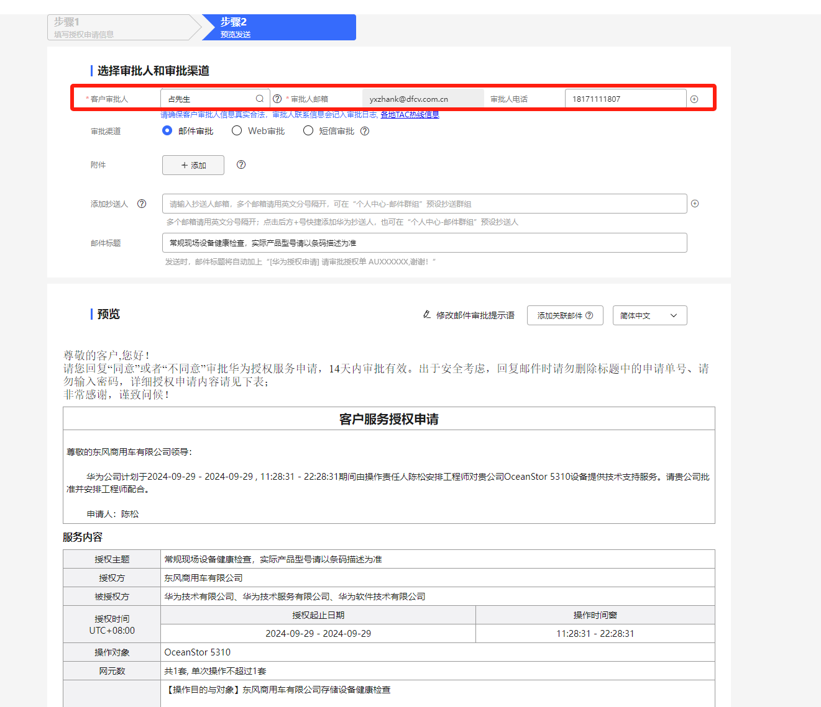

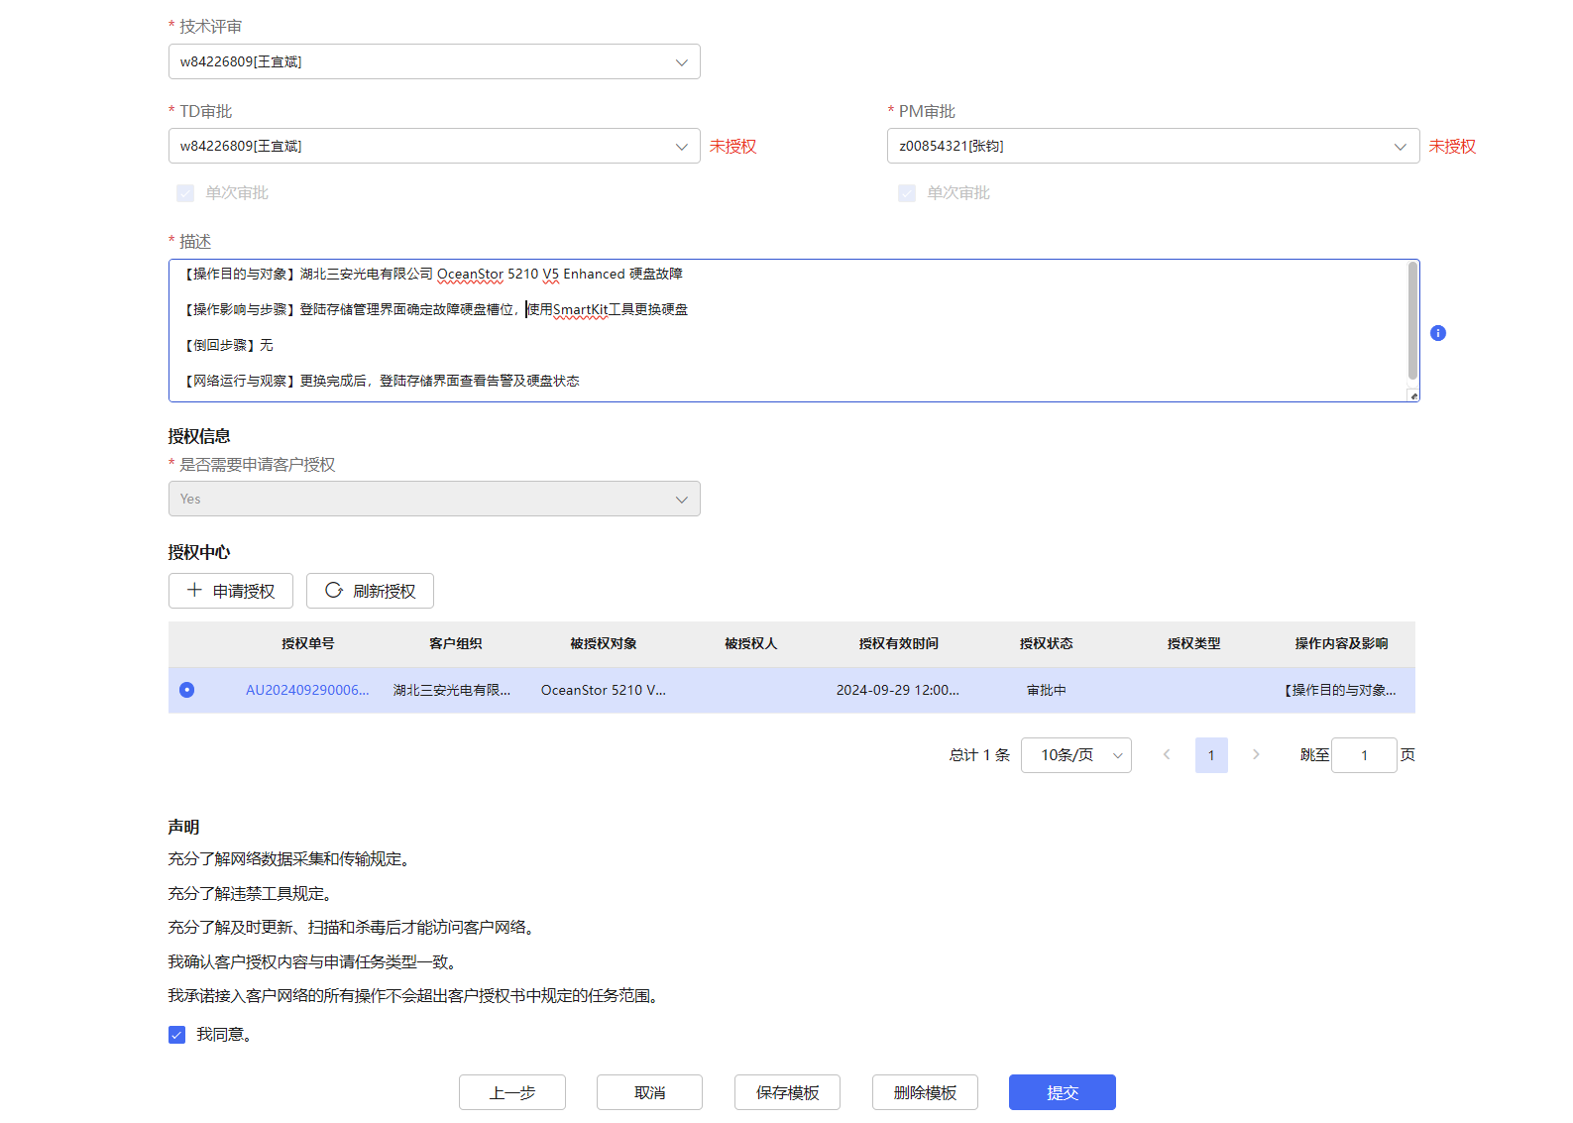

2、录入授权
手机端录入客户授权码
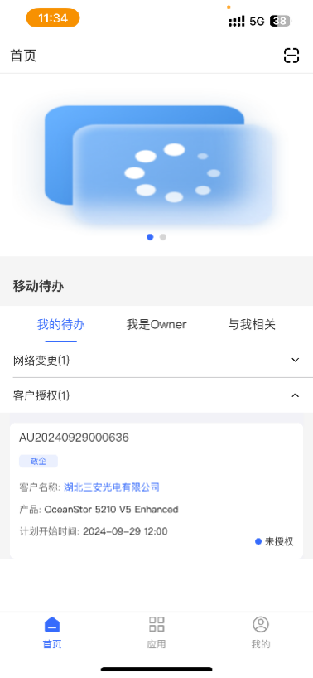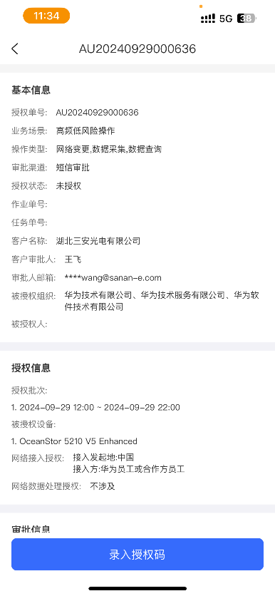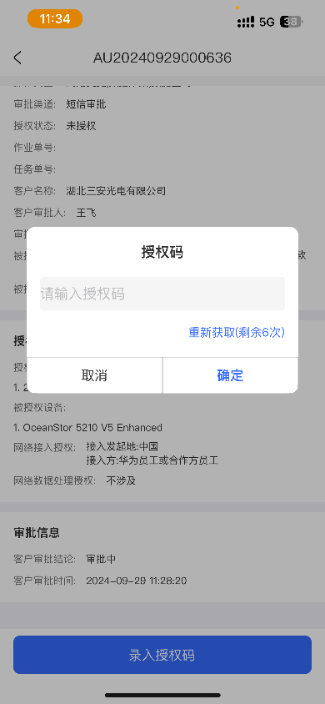
刷新授权，授权状态显示已授权，点击提交。RO单授权状态为已授权。
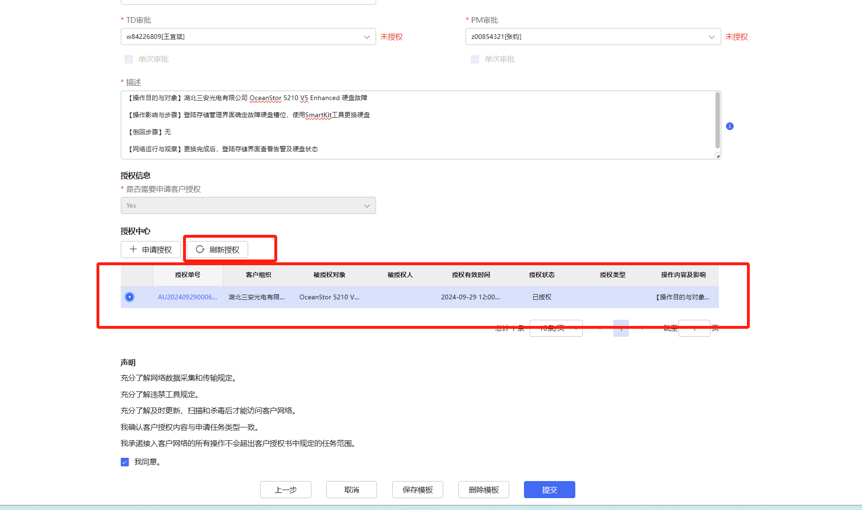
3、TD/PM审批
提醒局点TD和PM进行审批（巡检单只需要TD审批，维护单需要TD和PM审批）
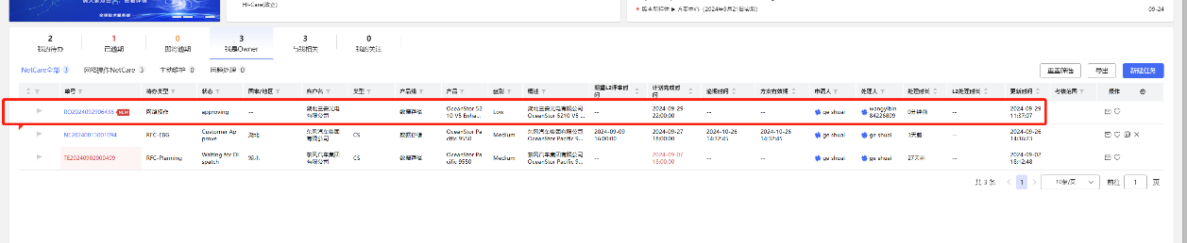
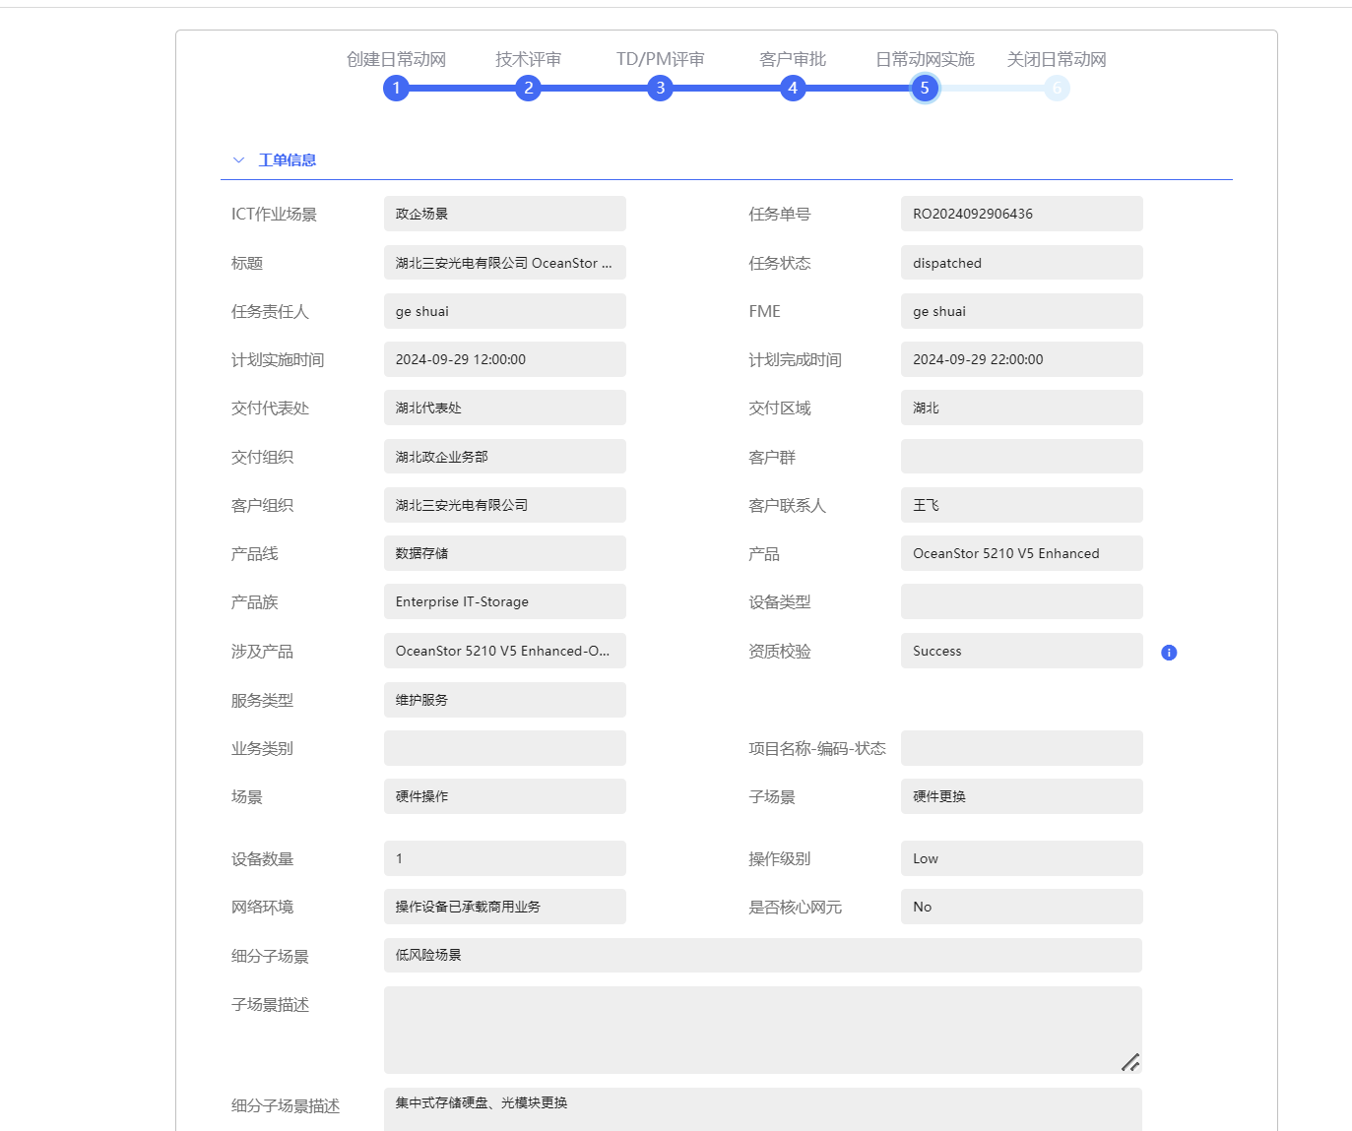

实施任务打卡
1、开始打点
点击对应任务单号后，可以进行打点操作，总共2个点（开始操作-完成），
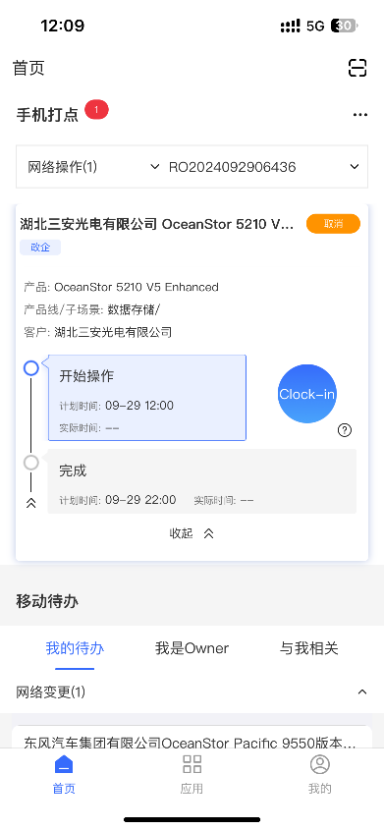

2、完成打点
打完“开始操作” 点后，点击“完成”，填写处理方式、处理时长和未及时完成原因及实际网元数等信息即可
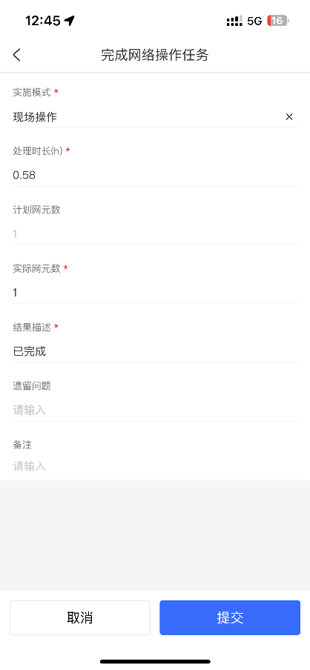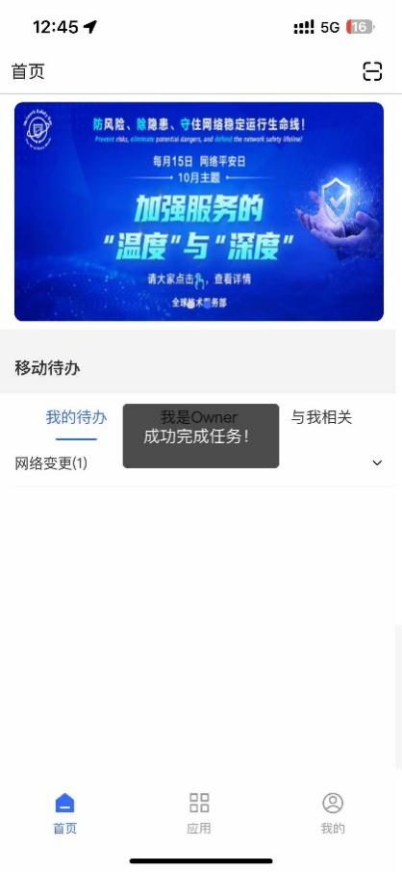

weiknow机器人使用
问题处理建单，优先先使用weiknow机器人，如weiknow机器人无法回复或答案有问题再使用VIOP进行建单处理，紧急问题处理使用VIOP进线，不要电话400-822-9999建单，https://weiknow.gts.huawei.com/weiknow/#/question?locale=zh_CN&lang=zh&source=SupportE
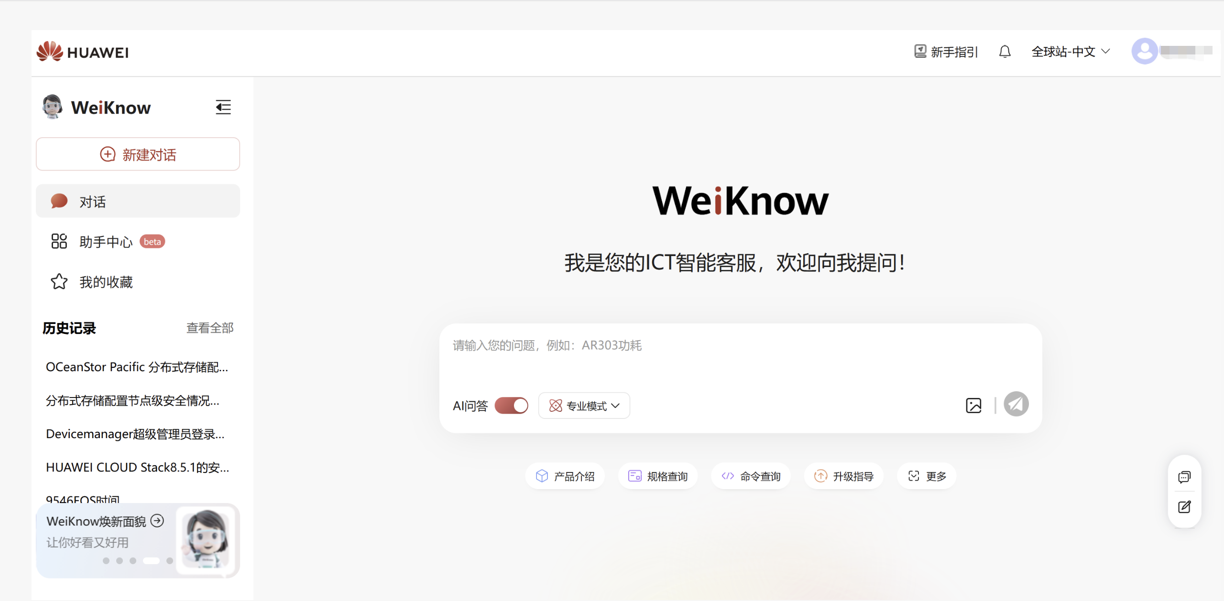

办事处建单问题处理目前已经强制要求使用VOIP，不允许直接电话建单
资源录入完成后有权限
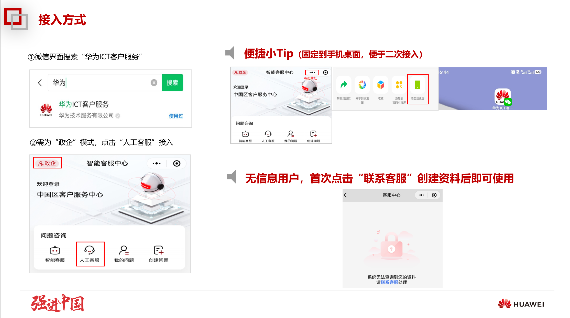
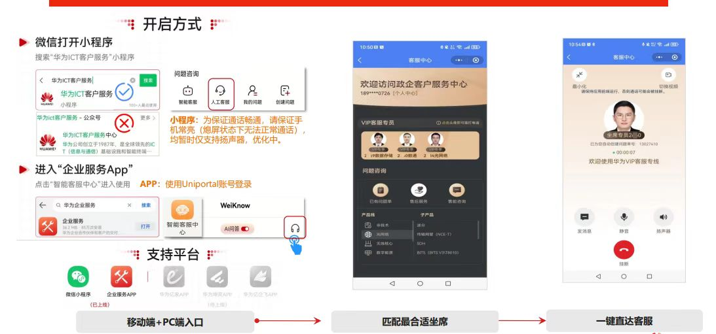

驻场请假处理（有驻场工单PXXX）
获取客户侧加班确认凭证，邮件发送华为TD确认，抄送项目组成员，服务经理、项目经理
邮件参考：
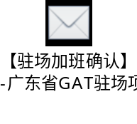
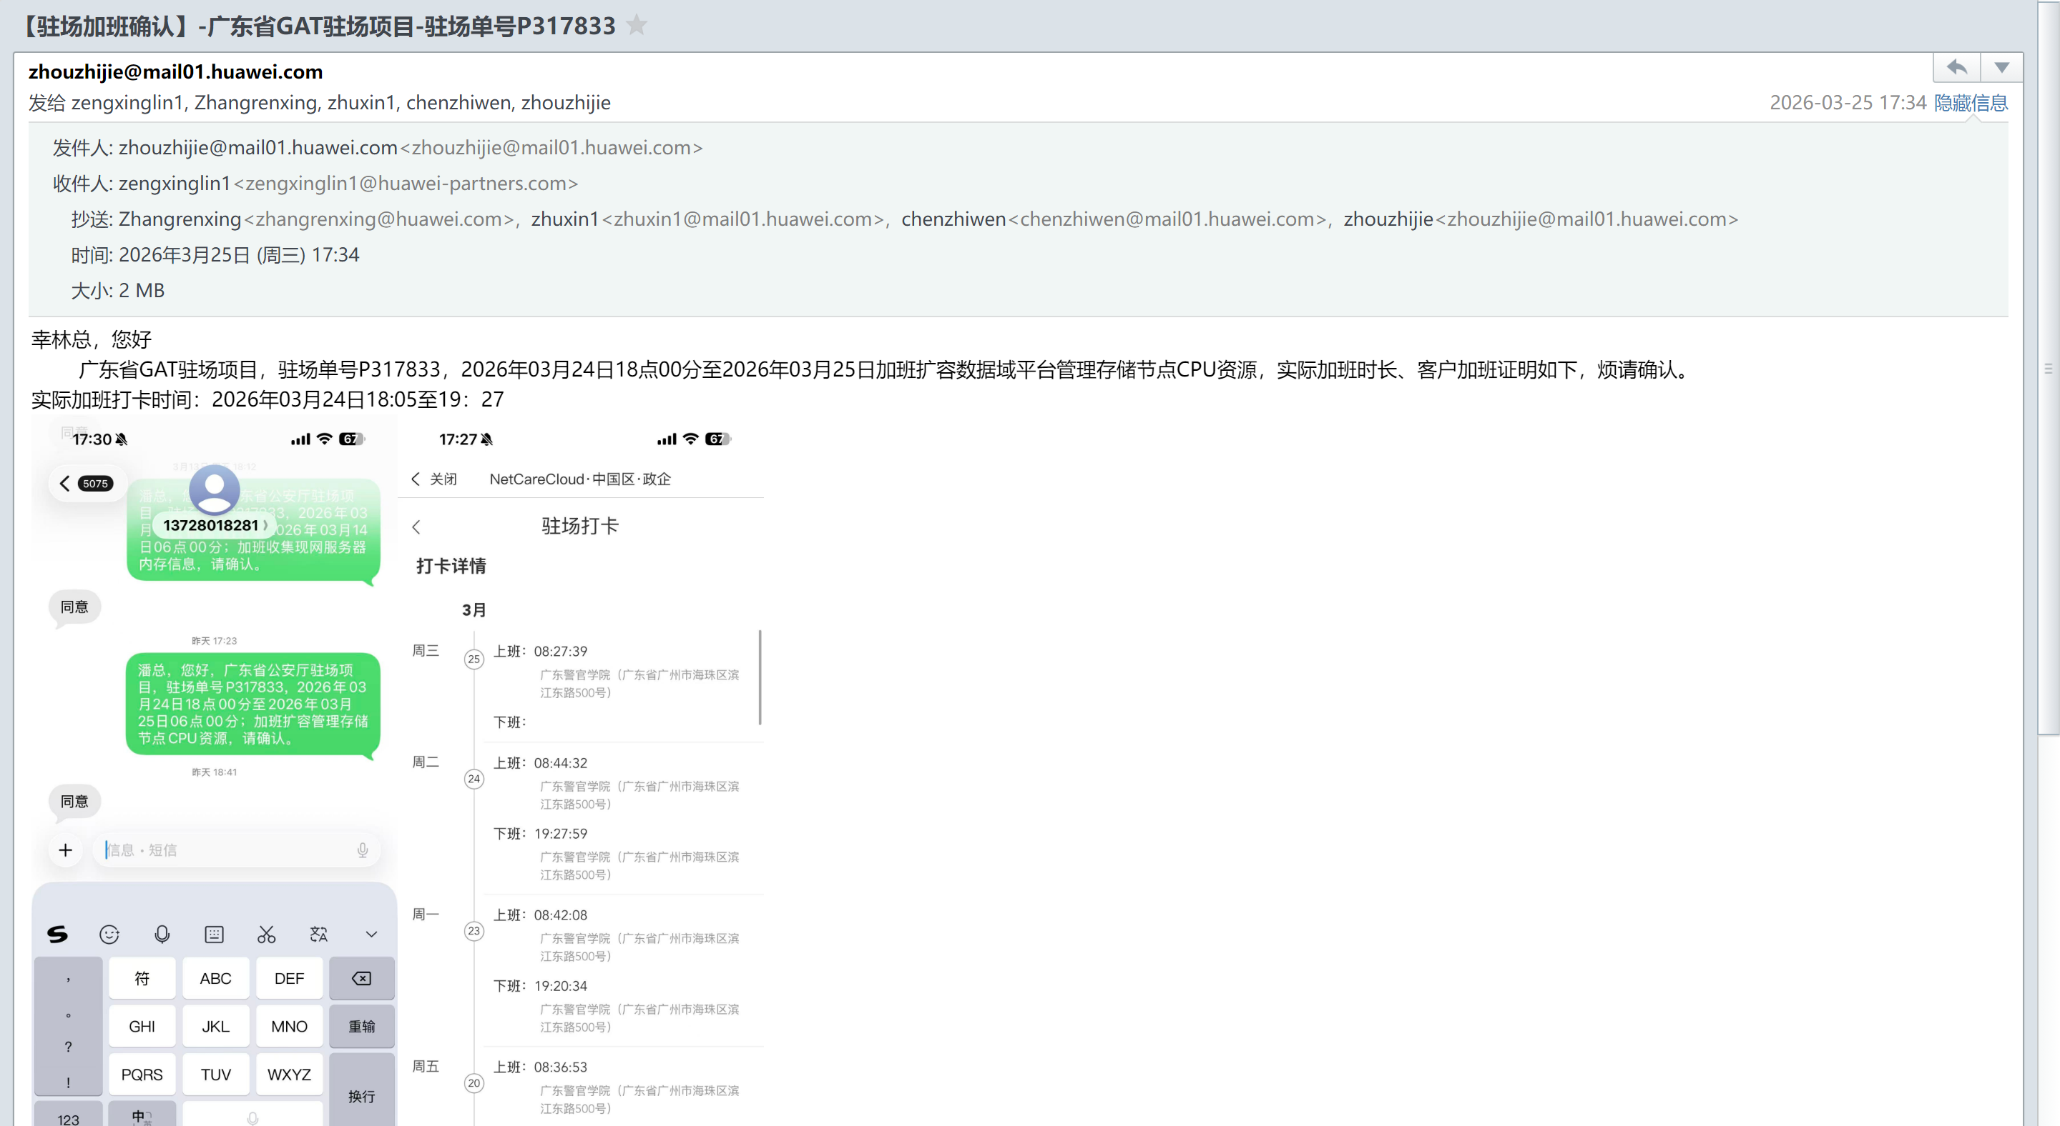
驻场周报HCS最新模板：
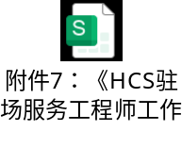

平软高阶专业服务考勤打卡
考勤打卡是所有工作日，节假日都可以打卡，节假日的考勤打卡需要办事处的加班邮件佐证才可生效；
涉及忘记打卡、迟到打卡都需要获取办事处考勤异常报备邮件作为消除异常凭证。
周报/日报模板：
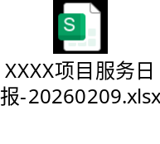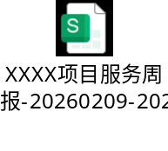
考勤异常模板：
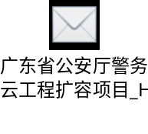

交付质量管控以及风险传递
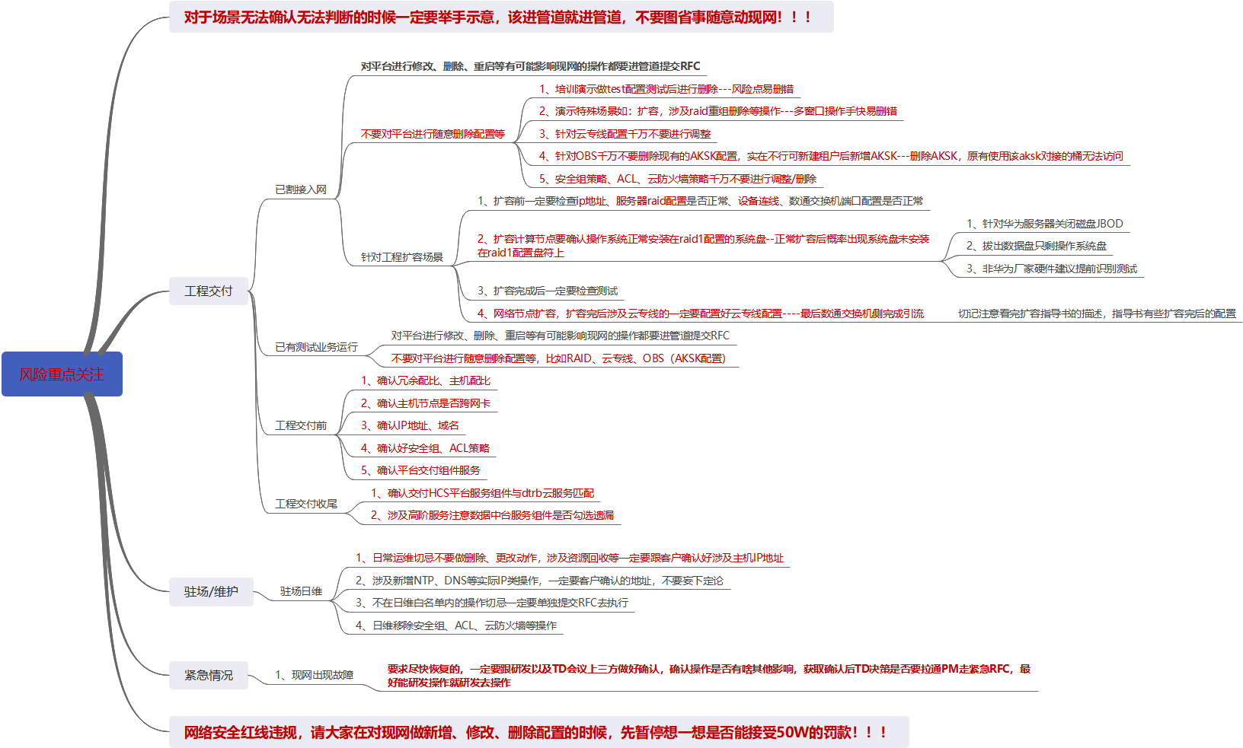
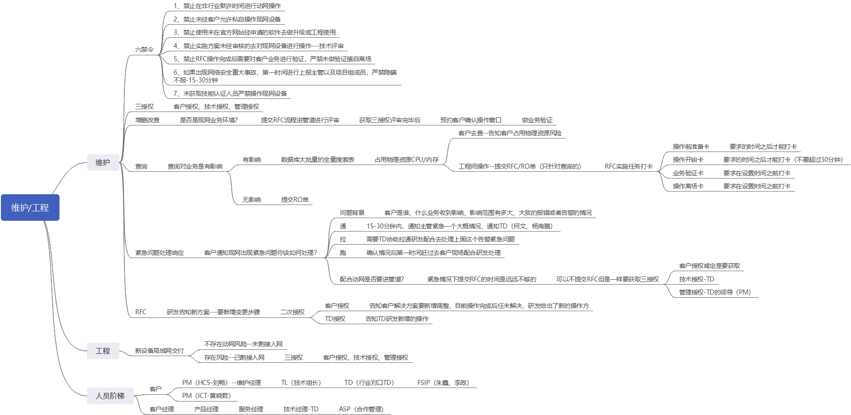

内控管理
- 红线违规：
1）印章签名造假:在验收文档、合同等文件中伪造客户/华为印章、模仿客户/华为签名等造假行为。2）业务造假(实际未交付)，虚假申报验收及或付款。1)伪造交付文档、验收文档或其它信息，包括但不限于PAC、FAC里程碑文件;2)伪造并提供虚假完工验、OnAir等完工文档或信息。
违约金：50万
- 二级违规
文档造假(实际已交付):文档、数据造假、完工文档、勘测数据、自检报告、考勤数据或其它文档、
数据弄虚作假。
违约金：10万
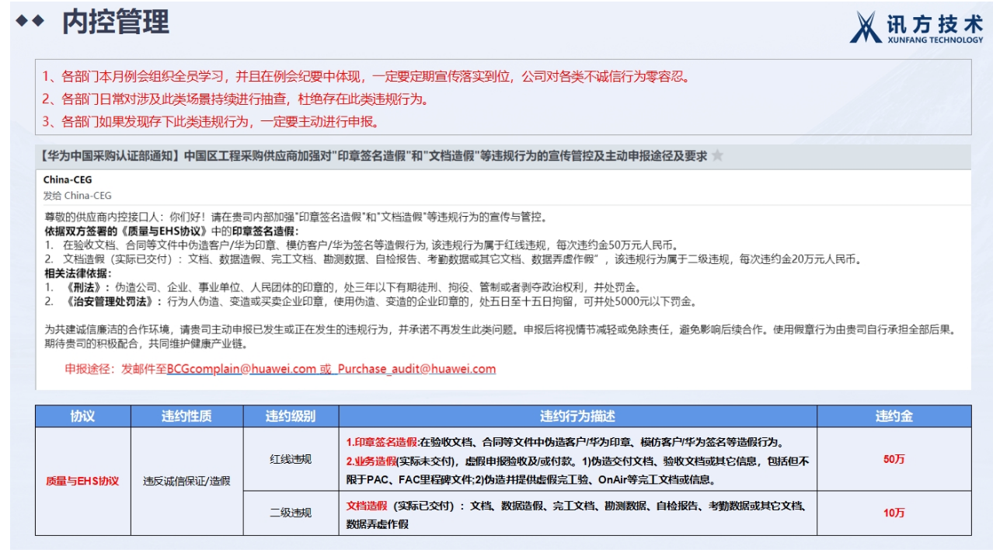

诚信廉洁
诚信是合作的基础，再次强调：对不诚信行为，公司零容忍，严格遵守诚信廉洁协议及相关要求，杜绝一切不诚信行为，高质量合规交付！
遵循诚实守信，共同抵制商业贿赂，反对商业欺诈，构建与华为的阳光合作环境，请严格执行"十不"∶
1、不以任何形式向华为员工或其亲属赠送或提供贵重物品、礼金、购物卡、有价证券、支付凭证、通讯器材、交通工具、高规格接待、非低值文化用品，以及其他贵重物品;
2、不组织华为团队/人员或其亲属参加旅游、高消费娱乐、旅游风景区开会等活动，相关费用由华为承担的除外;
3、不为华为团队/人员及其亲属提供应由华为团队/人员支付的各种费用，包括但不限于机票、车票、开车接送、酒店住宿等;
4、不为华为员工或其亲属提供借款、借房、借车等;
5、不为华为员工或其亲属、朋友等安排工作;
6、不接受华为员工或其主要亲属在供应商及其关联公司参股;
7、不利用代理商 / 中间人贿赂华为员工或其亲属;
8、不邀请华为员工参加各种年会、聚会、聚餐。如基于合作需要安排此类活动，须提前获得相
关业务部门主管书面批准（华为出席人员不得少于2人），且不得安排华为人员参与评/抽奖、领取礼品、抢红包等员工个人受益活动;
9、不安排华为公司在职员工或其主要亲属在供应商工作，或担任其雇员、顾问、董事或者股东等，如有类似情形发生的，供应商应及时向华为公司报备;
10、必须拒绝华为员工在日常业务过程中的索贿行为，并立刻向华为公司报备，满足索贿要求等同于行贿。
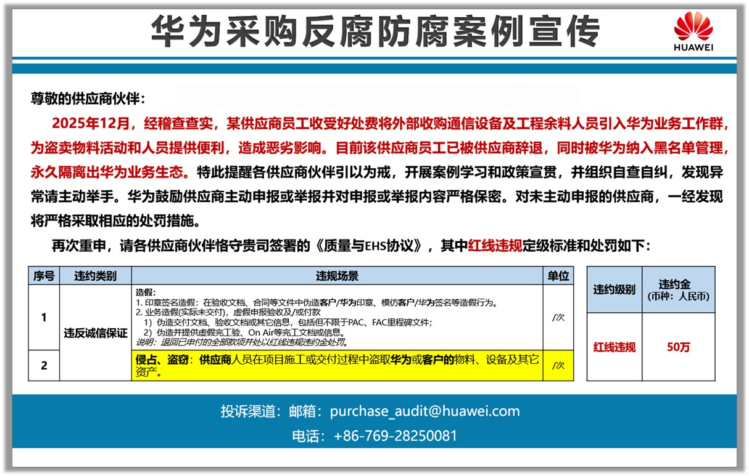
请各全体员工严格遵守此要求，如有违反将严肃处理!
若华为员工在日常业务合作过程中有索贿行为，应予拒绝，并立即通过以下渠道向华为主管部门投诉。若对华为员工的索贿行为不拒绝、不申报，并满足其要求的，则视同贿赂。
华为投诉渠道∶ Tel∶ 0769-28250081 Email: purchase audit@huawei.com

月绩效考核学习
1、6月广东非深部分2单高危netcare打卡超时被考核，同步组织全员学习了各ASP公司绩效问题，希望我们能引以为戒，并继续保持积极的工作状态，确保客户满意度。

工单打卡要求：
巡检单、维护单打卡（开始卡-离场卡）至少在30分钟以上
整改人天、单次人天/事件值守/例外工单要求打卡（开始卡-离场卡）时间是2-3小时以上
整改单跟单次一样，都需要每天一打卡
单次人天/事件值守/例外工单每天都需要发送日报（当日24点前发送）

新工单系统hi-care系统要求：
1、人脸识别时（打卡时候触发）：要求着装正式，穿带领的衣服，严禁穿休闲服和短裤；镜头拿远一些，不允许拍大头照；
2、人脸识别时（打卡时候触发）：要求带工卡，目前大部分工卡已申请下来，如未佩戴工卡会进行考核，工卡要求能拍清楚，尽量拿起来拍照；
3、工单履行及时率，以下情况才算达成：
1.在工单规定时间内到达；
2.与客户预约，明确告知合同SLA要求到达时间，客户主动要求晚到，在客户要求的时间内达成；
3.因工单需要提RFC，需要系统电话与客户说明情况，说清楚大概什么时候可以审核完与客户预约明确的时间上门，没有系统联系客户的需要发短信给客户回复确认
注意事项：
没有明确告知客户合同SLA要求到达时间，或者因为工程师自身原因与客户协商晚到都算违规，包括预约录音没有跟客户约定时间，上传预约文件是外呼客户截图的都算预约不真实
4、预约时间和修改时间注意事项：
（1）不能用引导客户的方式预约时间，举例：周五来的单，系统预计时间是周六，必须先按系统要求与客户预约时间，如果客户说周末没空，我们不可以说那周一可以吗，这样就是引导客户修改预约时间，我们要说那您什么时间方便呢。
（2）预约时间的时候，如果客户说不确定时间，我们需要说：那您看我们这边改到什么时间呢（注意我们自己不能说什么时间，必须客户说），如果客户还说不确定时间，那就问客户大概什么时间能确定呢，必须客户答复了时间才能修改系统时间，之后在系统时间之前再次联系客户预约时间。
（3）如果后续客户通知了需要提前时间去现场，我们也要在系统修改预约时间到对应的当天，修改时间需要系统电话录音证明，私下联系的需要上传书面证明（短信、微信、邮件）。
（4）修改系统预约时间需要选择原因，原因不可以随便选，需要选择实际情况对应的原因，不知道选哪个先问服务台妹纸梁君丽，分别有以下几种：客户要求晚到、备件未到、进入机房手续问题、重保期，不操作、疫情影响、工程师原因要求晚到、时效内预约上门。
（5）电话联系客户需要在系统上点击打电话给客户，不是在系统联系客户的需要上传与客户沟通的书面证明（短信、微信、邮件），否则华为视为违规。
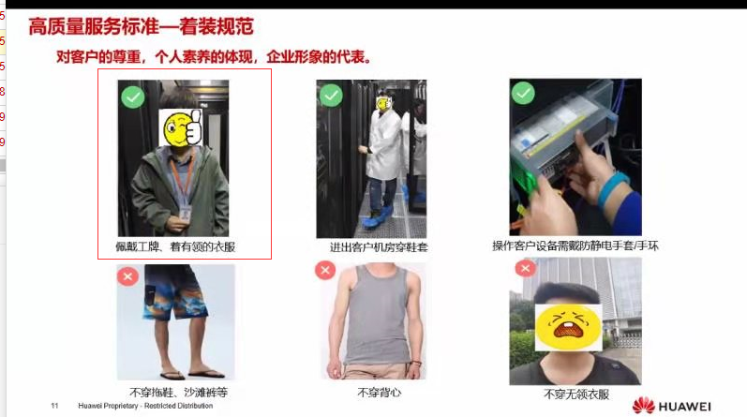

周日报规范执行情况
日报规范
- 项目日报存在问题，请大家保持及时发送日报，同时注意日报质量，缺少日报提交人员将列入月度奖惩考核；项目日报要求，正文重点提现两部分：整体进展和TOP风险问题。
- 高危操作离场短信要求，“业务验证+网络状态验证”的双验证，以前的：经客户业务测试验证正常，无遗留问题，现在改为：经客户业务测试验证正常，经工程师XXX检查网络状态正常，无遗留问题。
- 即日起日维变更方案请在首页写上版本号（以年月命名，如V23.2），方案里面操作内容，按照增、删、改、查几个纬度详细定义清楚。（待确认模板）
- 项目日报的发送范围：日报范围有问题的请各位发项目日报先于TD、ASM确定好范围；

1、日报要求
日期：周日-周五
时间：晚上12点前提交！
内容：内容要填写完整，要按照指导的进行填写！
抄送：主管、组长

2、考核细节
日报考核
1、每月允许迟发3次，次日凌晨4点之后算迟发；
2、每月允许缺发1次；
3、实际工作内容与日报不符算日报异常；
4、异常日报50元/次；
周报考核
1、未发一次100元/次；
2、迟发一次50元/次；

驻场服务履行&项目交付服务履行
1.驻场强制规范性要求
1、行为、服务履行规范
1）是否按时到达客户现场，考勤是否有缺卡、迟到早退情况;
2）是否有客户需要时找不到驻场服务人员情况;是否存在虚机打卡的情况;
3）客户响应是否及时;
4）现场服务工程师是否与接单工程师一致;
2、作业规范
1）是否按时保质完成工单
2）遗留问题是否及时处理;
3）日常运维工单是否及时闭环;业规范
3、日常运维
1）设备监控，通过工具，对服务器、存储等设备进行告警监控，及时处理上报的告警，尤其是重要告警、严重告警处理;
2）使用原厂自研的巡检工具，每周对华为的产品进行健康检；
3）检查手段:现场稽核设备、网管上是否存在单月重要告警、紧急告警未处理，如未处理需要举证跟踪处理过，如有问题单、日、周报是否记录
4、运维报告编写
1）定期统计驻场服务的工作的执行情况，每天/每周提供运维服务执行情况的报告，包含故障处理数据、问题跟踪数据告、可用性数据、性能容量数据等。
5、局点档案信息维护
1）涉及驻场工程师所负责华为产品相关的设备发生入库，退库，上线，下线等操作后，统计对应的资产的增、删、改信息，季度按照TD或者春户要求刷新设备维护档案，确保资产信息状态与设备实际状态一致。
2）主动进行网络问题分析优化、输出驻场问题处理总结等
6、客户满意度
1）是否有客户投诉:
2）每月例行对客户满意度进行收集，获取客户对服务的各方面满意程度，输出客户满意度调查结果;
7、定期工作输出
1）是否按时输出工作日报、周报、月报等;
8、驻场日常要求
1）驻场运维问题记录表，每周五更新进展，并在发送给华为CC4的驻场周报中体现附件；
2）驻场运维现场不允许使用admin账号，需创建运维单独的管理员账号进行运维；
3）驻场日常运维操作有不在白名单内的操作，需及时提RFC，获取客户授权并知会客户；
4）驻场平台巡检，每周需执行一次，平台设置一周一次定期巡检（设置在业务IO低峰期）；
5）驻场负责的平台如出现重要告警、严重告警需要及时处理并知会TD跟组长，如涉及不能处理或办事处TD已知情况无法处理的，需邮件输出告知，并知会给客户，告知风险；
9、驻场打卡别踩点----尽量提前个5-10分钟，不确定华为后面是不是会反查打卡，请各位重视，避免不必要的麻烦；
10、驻场局点涉及，驻场授权方客户离职或者调换，请驻场工程师立马重新签署一份最新的客户授权上传至工单；
11、驻场人员钉钉打卡监控
1）根据hicare打卡要求设置打卡考勤时间窗口
2）钉钉考勤打卡人脸识别监控
3）钉钉打卡范围限制在200M
4）钉钉打卡地址设定跟Hicare地址设定保持一致
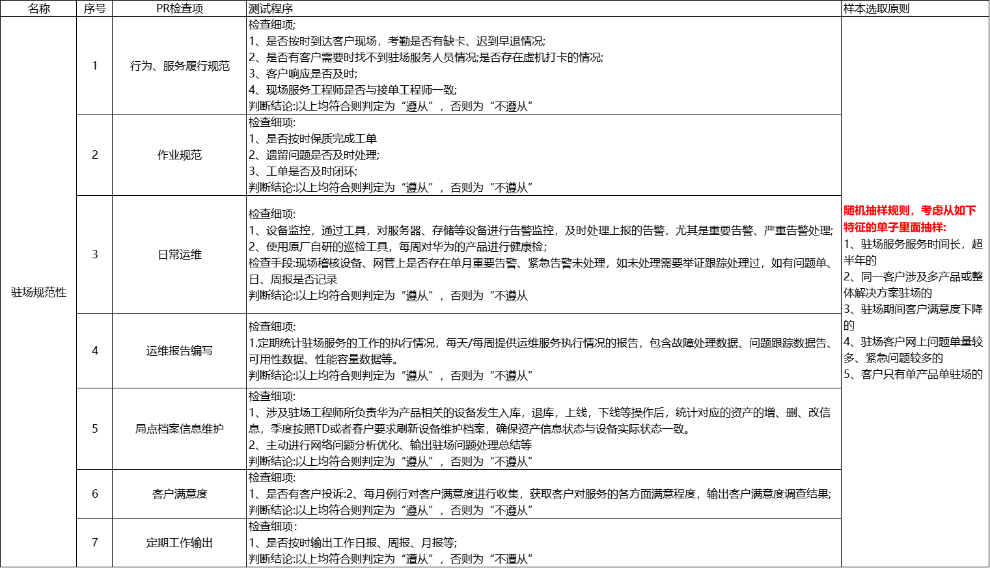

2.项目交付履行条款
1）涉及硬件安装，是否拍摄上架扎线高清图片（设备电源线防误拔扣、扎带处）；
2）是否标准化交付，如非标场景请邮件获取办事处确认回复邮件；
3）是否与TD确认好交付版本、冗余配比、虚机档位、License导入等确认；
4）是否完成功能验证，容灾测试，提供测试截图记录过程文档；
5）交付完成后交付邮件进度为100%，离场前需要邮件发送客户/渠道进行过程文档材料移交，账号密码修改确认，确认项目交付完成离场；
6）成验收文档输出至对应项目经理，抄送组长+产品经理；
7）完成开局质检，确保质检通过率100%；
8）完成验收测试，测试结果符合项目要求；
9）完成交付质量标准检查，确保符合交付标准要求；
10）LLD输出、交付过程文档输出、遗留问题传递；
11）完成客户现场培训；

其他问题讨论
1、华为工卡、welink、邮箱等申请，每月12号前提交，超过按照下个月度申请，需要申请的按照如下格式：
主送：组长(公司邮箱) heminjie<heminjie@xunfang.com>
hongguishun<hongguishun@xunfang.com>
jiangxihua017779<jiangxihua017779@xunfang.com>
抄送：朱鑫zhuxin@xunfang.com
主题：如welink申请：【welink申请】广州企业网IT-姓名-日期
如华为工卡申请：【HW工卡申请】广州企业网IT-姓名-日期
如华为邮箱申请：【HW邮箱申请】广州企业网IT-姓名-日期
如Hicare账号申请：【Hicare账号申请】广州企业网IT-姓名-日期
正文内容：
Welink申请：正文需要包含 确认已经签署个人保密协议、信息安全心得、姓名 电话 wx工号 hw邮箱
华为邮箱申请：正文需要包含 姓名 姓名全拼的拼音
Hicare账号申请：正文需要包含 姓名 电话 关联公司的support账号
华为工卡申请：正文需要包含 姓名 电话 wx工号 hw邮箱 个人照片（如下图所示）

2、华为认证折扣，有需要的可以参考报名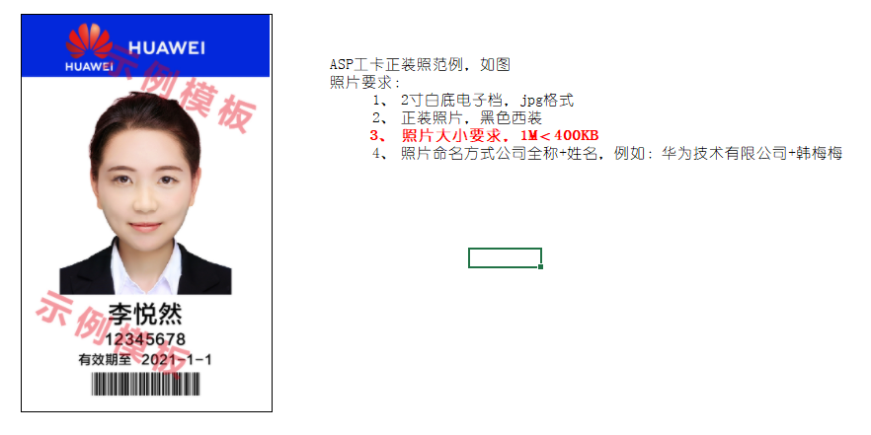
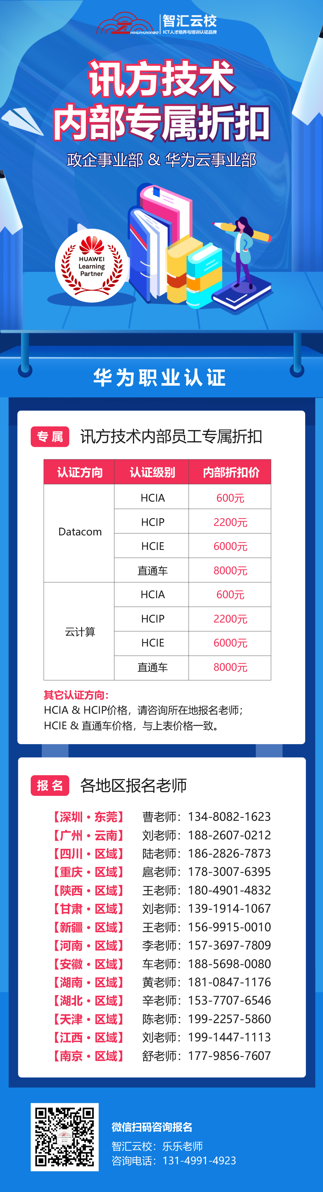
3、服务采购新增补充协议
增补一：针对物料处理规则
若甲乙双方合同约定的工作内容不包含领用、接收、保存、回收客户物料，则乙方不准代表甲方领用、接收、保存、回收客户物料，对于违反上述要求带来相应后果，乙方承担全部责任，甲方保留追责权利；如有特殊需求，需经甲方书面审批同意。若乙方违反上述要求造成物料损坏或丢失的，乙方应就甲方遭到的索赔、损失、费用及开支（包括但不限于律师费、诉讼费）做出赔偿；同时对于乙方人员在项目施工或交付过程中盗取甲方或客户的物料、设备及其它资产的行为，乙方应予以赔偿，包括但不限于甲方因此遭到的索赔、损失、费用及开支（包括但不限于律师费、诉讼费），并且甲方按照《质量与EHS协议》红线违规对乙方处以50万元的罚款。如《质量与EHS协议》出现变更，则以最新的《质量与EHS协议》内容为准。
增补二：针对特定备件处理规则
特定备件系指甲方通知乙方需要从甲方客户处回收并销毁处理的备件；
1、 如果乙方因甲方客户不允许带回特定备件，乙方需要协助甲方获取到客户保留备件的凭证，凭证可以是邮件或客户签字件，凭证内需要包含备件申请单号、BOM、SN等信息，乙方需要将保留凭证与台账发送到地区部公邮cnitspservice@huawei.com进行备案，企业业务发送到地区部公邮SPservice@huawei.com进行备案。
2、 针对乙方直接可以带回的特定备件，乙方需要每月至少一次集中对特定备件进行销毁，并拍照或录制销毁前后需带备件SN码的照片或视频作为销毁凭证，凭证内容包括销毁前后拍照的相片、补充协议- MAS0451CHN1709140028497890288272B1
保密信息
保密信息,未经授权禁止扩散!
第2页, 共2页
台账、视频；销毁过程中至少要一名甲方工程师参与，销毁结束后，甲方工程师需在台账上签 字确认。乙方需要将销毁凭证与台账发送到地区部公邮cnitspservice@huawei.com进行备案； 企业业务发送到地区部公邮SPservice@huawei.com进行备案。
3、 甲方每月会对特定备件凭证和客户现场进行抽检，对存在的不规范可以纳入分包商规范性考核。
增补三：企业业务驻场业务服务增补条款
1、 增加对客户声音收集：主要是指乙方驻场工程师要主动获取客户对华为的真实声音、期望、评 价、投诉倾向等信息，并反馈给甲方行业服务经理或运维运营经理。
2、 增加机会点收集：主要是指收集驻场工程师所服务项目及衍生新机会、新项目、新需求、服务 续签等客户机会点信息，并将信息上报给甲方行业服务经理或运维运营经理。
3、 增加客户满意度收集：主要是指收集客户中层、基层客户对华为设备、华为整体服务满意度的 评价，并将信息上报给甲方行业服务经理或运维运营经理。
4、 标准动作工作内容规范：乙方驻场工程师需要按照甲方运维运营SOP标准动作开展工作、按时 提交关键输出件。在甲方客户需要时，乙方驻场工程师作为客户接口人，需协助客户处理问题拨打400或是联系甲方找到对应的工程师解决问题。在客户有需求时，乙方驻场人员需支撑客 户系统使用、赋能推广、数据更新、重大保障等工作。
5、 乙方提交的《驻场服务交付报告》，季度获取代表处服务经理/维护经理等甲方负责人打分、 签字确认，无需客户签字确认。甲方服务经理针对驻场服务获取的客户打分、签字，将作为对乙方驻场工程师是否合格的评价依据。

第三章：会议照片：

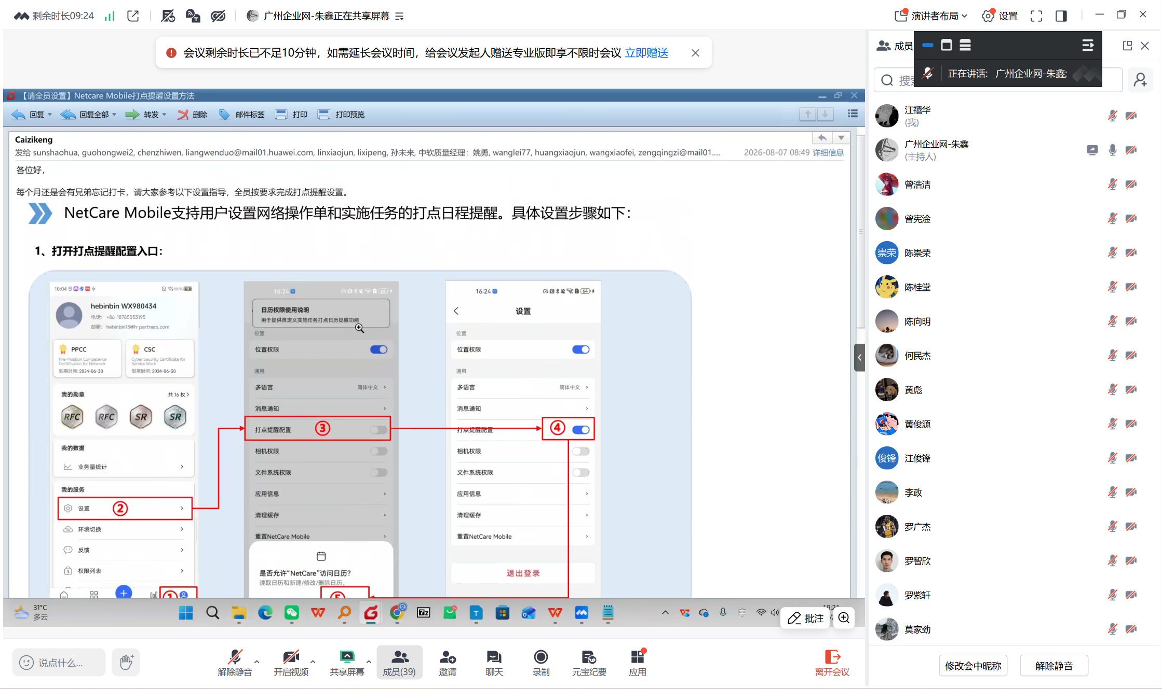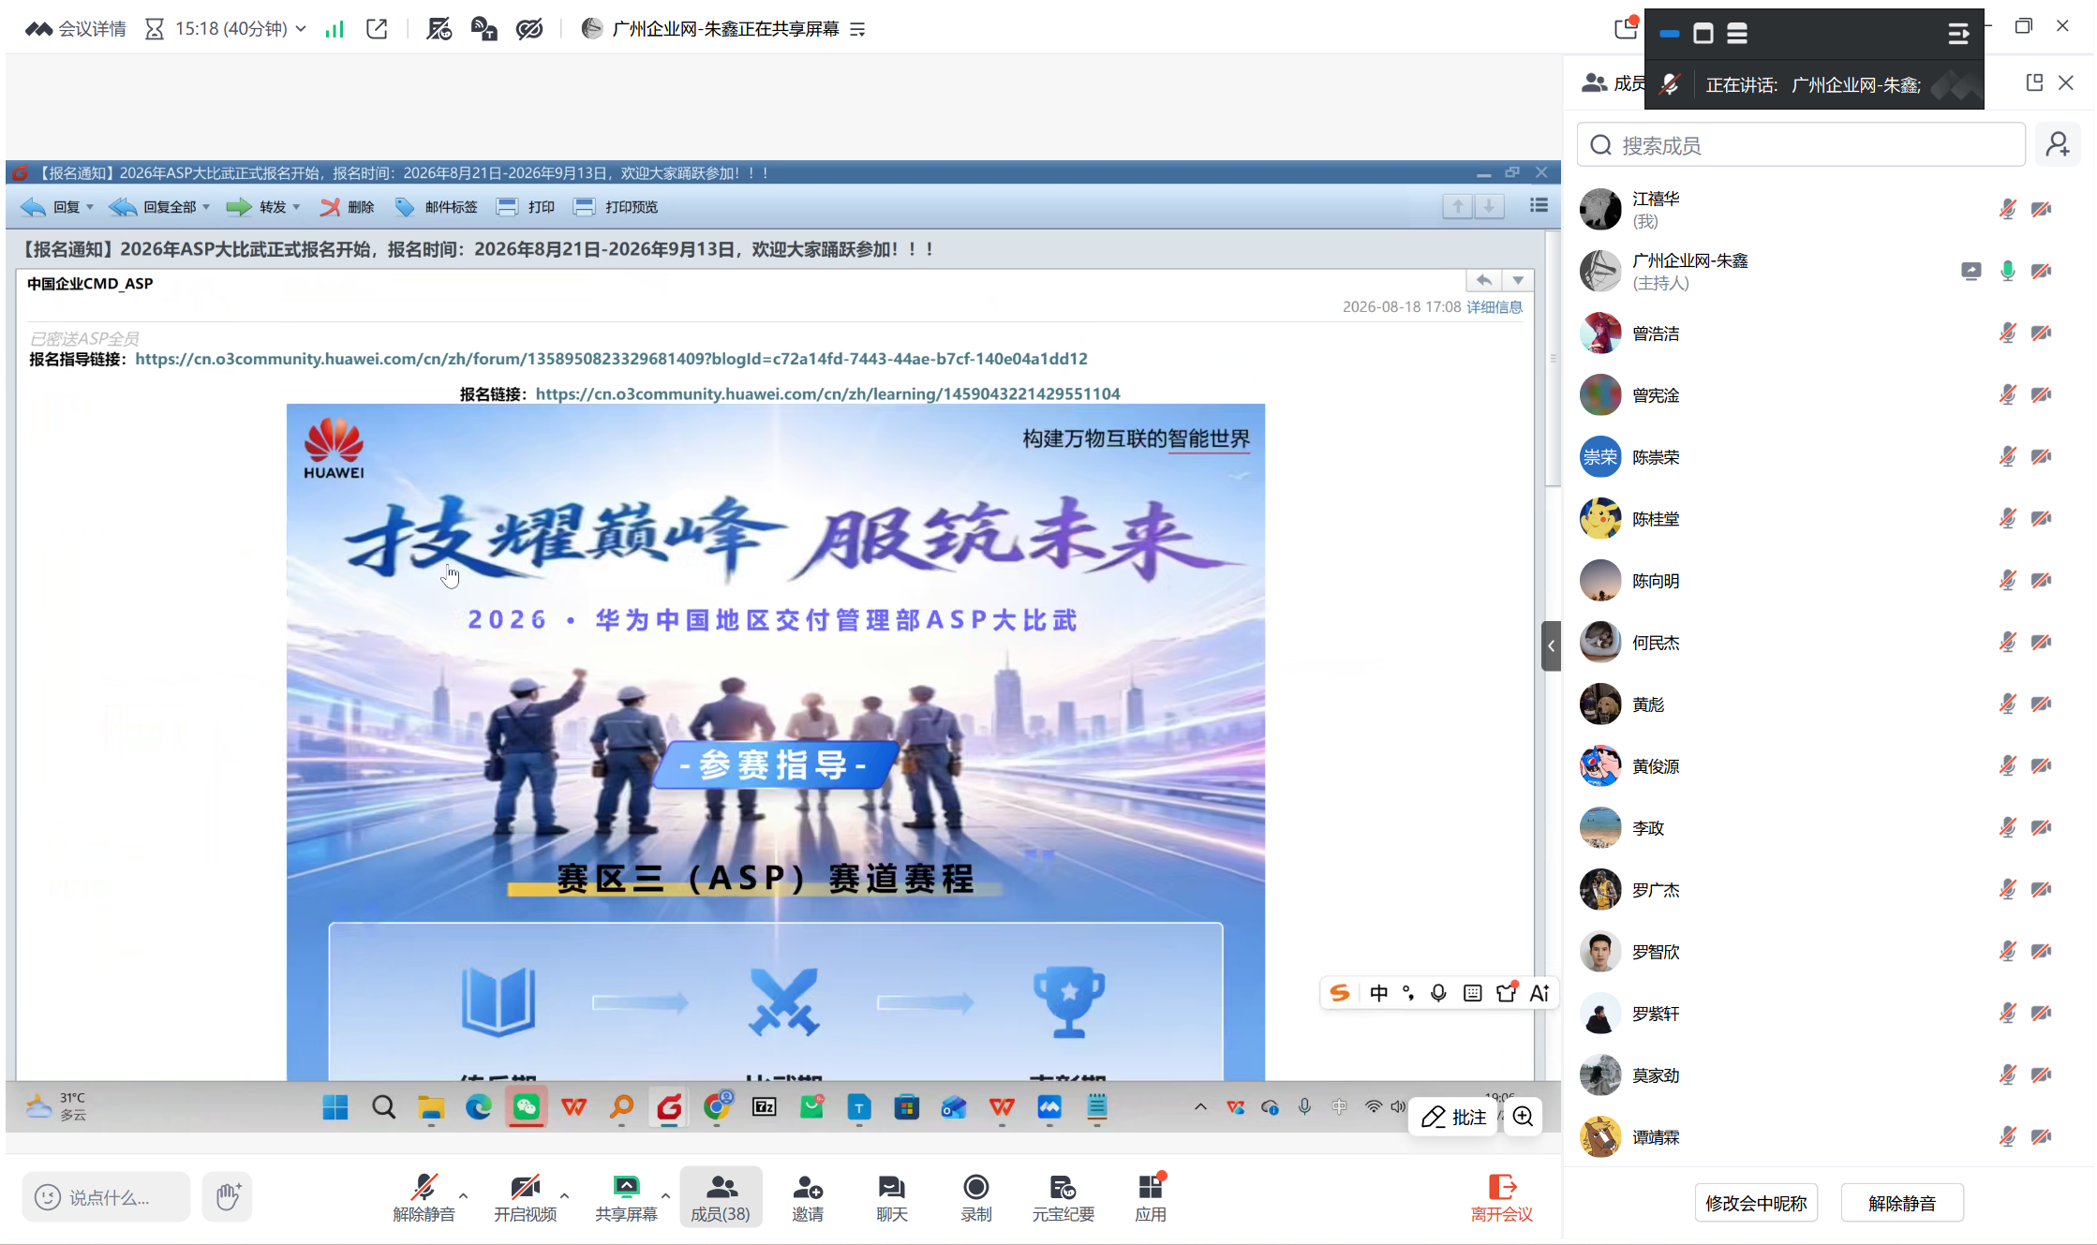

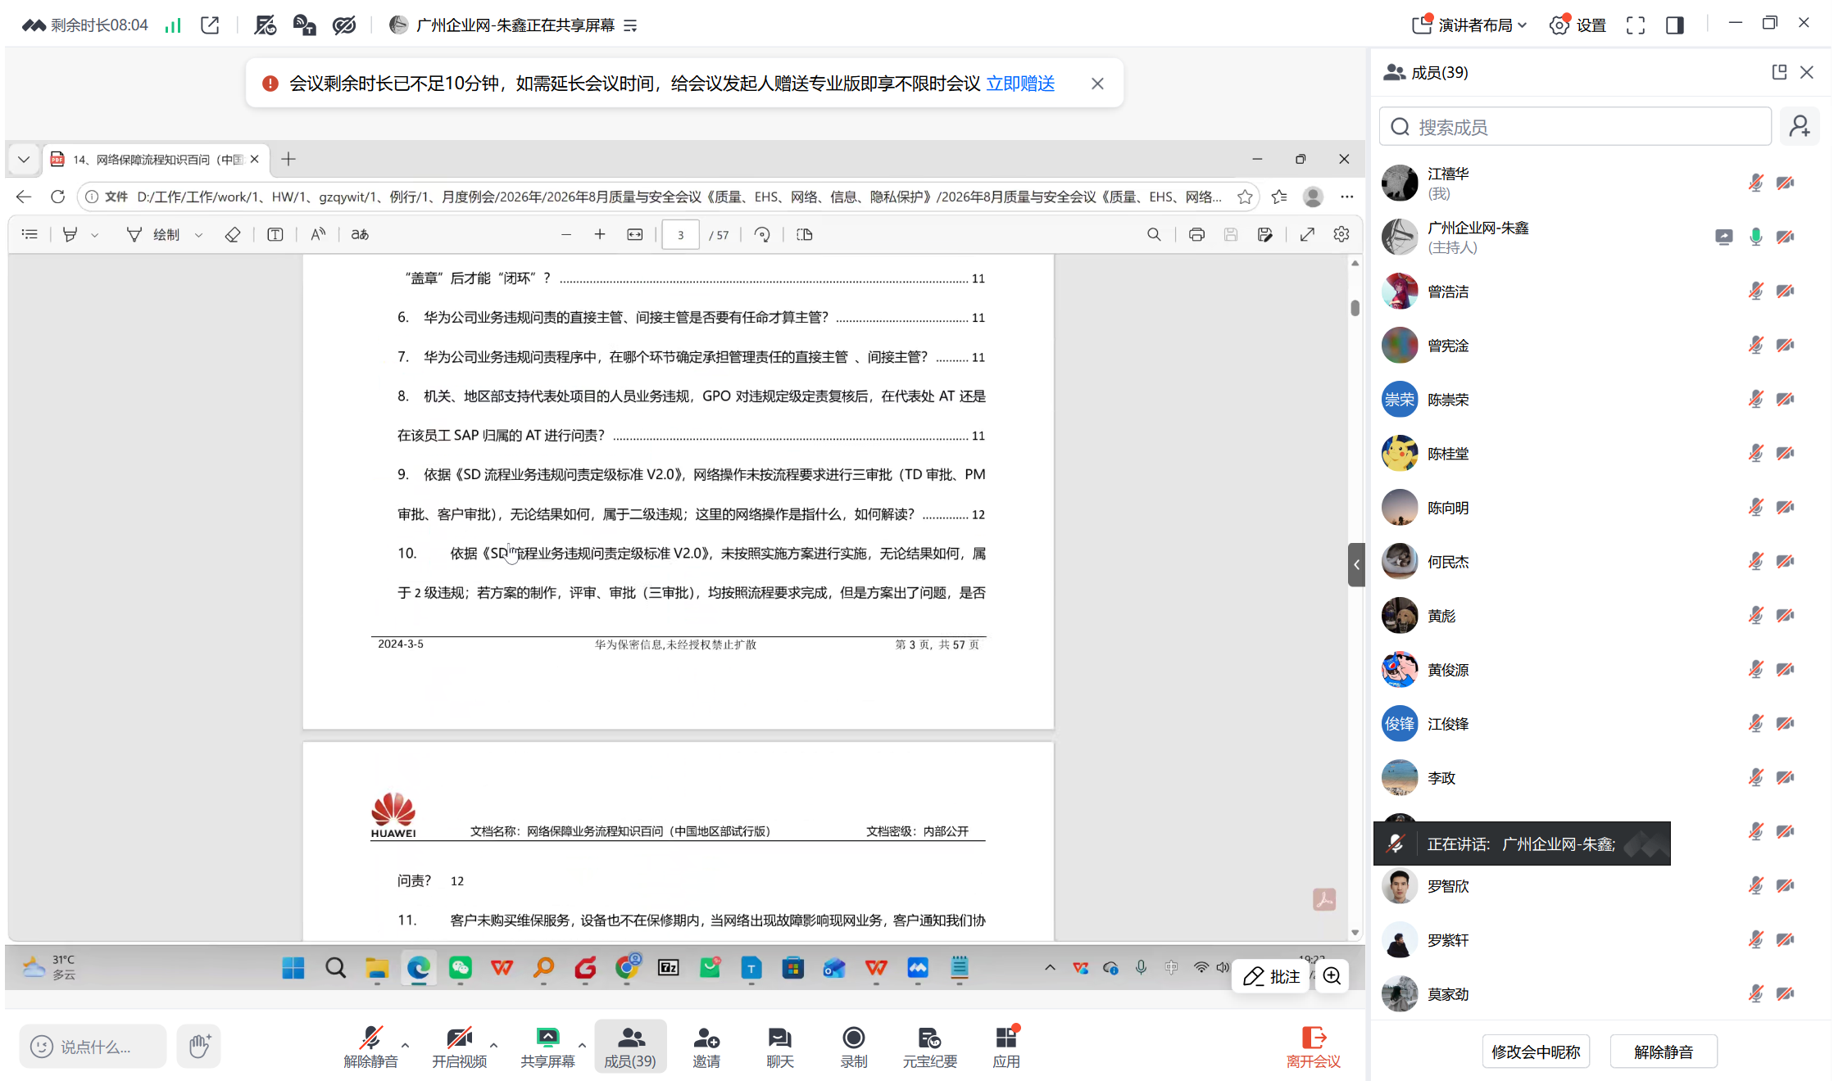

广州企业网IT
2026年8月28日

